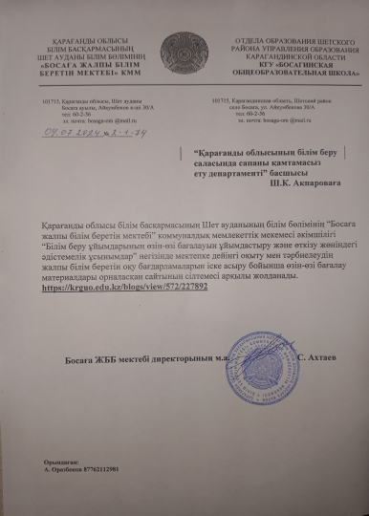
https://drive.google.com/file/d/1-UaYVP4WfsUczoK5E5R5uzEBLRqJL5sx/view?usp=drive_link

1.Білім беру ұйымы туралы жалпы мәліметтер

Қарағанды облысы білім басқармасының Шет ауданы білім бөлімінің «Босаға жалпы білім беретін мектебі» КММ бастауыш, негізгі орта және жалпы орта білім беруді жүзеге асырып отырған оқу мекемесі. Оқыту тілі –қазақша. 10-11 сыныптарда оқушылар таңдауы бойынша математикалық –жаратылыстану бағыты бойынша кәсіби білім беріледі.
«Білімал. Электронды мектеп» , «Оқуға құштар мектеп», «Зейін», «Жас ғалым»ОҒК, «Көшбасшы қоғамдастығы», «Өнегелі өмір», «Шаңырақ» жобалары енгізілген.
Қарағанды облысы білім басқармасының Шет ауданы білім бөлімінің «Босаға жалпы білім беретін мектебі» коммуналдық мемлекеттік мекемесі 1964 жылы құрылған. Екі қабатты мекеме. Жобалық қуаты -250 оқушы.
Мектеп жарғысына сай мектеп атауы:
Қарағанды облысы білім басқармасының Шет ауданы білім бөлімінің «Босаға жалпы білім беретін мектебі» КММ.
Заңды мекен-жайы: Қазақстан Республикасы, Қарағанды облысы , Шет ауданы, Босаға ауылы, К.Айкымбеков көшесі 30/А.
Телефон /телефакс: 8(71033) 60256
Директордың міндетін атқарушының аты-жөні: Ахтаев Серикбол Куракбаевич.
ҚР БҒМ 2024 жылғы 11 ақпандағы «Лауазымға уақытша тағайындау» «Шет ауданы білім бөлімі» ММ-нің 2043 жылғы 14 наурыздағы №29 жқ бұйрығына сәйкес сілтеме:
2022-2023, 2023-2024 оқу жылдарындағы мектеп директорының бұйрық сілтемесі:
https://drive.google.com/file/d/1Hs9IG_G-nzwS0qEBj6QpM8Lfu4w1fcfA/view?usp=drive_link
Мектеп ғаламтор желісіне қосылған:
Электронды мекен-жайы: bosaga-om@mail.ru
Мектеп сайты: https://krguo.edu.kz/blogs/view/572/227892
Жобалық қуаты: 250 оқушы
Заңды тұлғаны мемлекеттік тіркеу туралы анықтама ҚР Әділет министрлігі Қарағанды облысының Әділет департаменті 18.01.2021 жылы берілген сілтемесі:
https://drive.google.com/file/d/1Y2XFyW9ExMCUfqmVAUh_7lVoQxL_bM9g/view?usp=drive_link
Жарғының тіркелуі: «Қарағанды облысы Әділет департаменті» ММ 2021жылғы 18 қаңтарда берілген «Босаға жалпы білім беретін мектебі» КММ-нің Жарғысының сілтемесі:
https://drive.google.com/file/d/1iOaSQeN93vRCeFDZSSLoWgXz3EoyJIQ-/view?usp=drive_link
Білім беру қызметімен айналысу үшін рұқсат етілген құжаттың сілтемесі:
https://drive.google.com/file/d/1w6ALCbXccw9jyjLJC3xH8MO0R8ANi24D/view?usp=drive_link
Мектепте білім берудің ашықтық жүйесі қалыптасқан. Оқу тәрбие үрдісіндегі мемлекеттік қызмет көрсету ата-аналардың, оқушылардың қоғамның сұранысына сай қолжетімді.
Мектептің оқу-тәрбие үрдісінде жүргізіліп жатқан жұмыстар мектеп сайытында және әлеуметтік парақшаларында кеңінен жарияланып тұрады. Мектептің өзін-өзі басқару ұйымы мұғалімдермен және мектеп әкімшілігімен оқу-тәрбие үрдерісін ұйымдастырудағы мәселелерді шешуге қатысады. Оқу-тәрбие үрдісіндегі барлық мәселелер қамқоршылық кеңес мүшелерімен алқалы кеңесте шешіледі.
2.Мектепке дейінгі тәрбие мен оқытудың мектепалды сыныптары туралы мәлімет.

Мектепке дейінгі тәрбие мен оқытудың қосымшалары:

2022-2023 оқу жылы:

https://drive.google.com/file/d/1EapiIHEijHj2CPHcvII5XT9_zvzsBPpA/view?usp=drive_link

https://drive.google.com/file/d/1SjK5no-sevGnjpVyGNjbwcfw00EzyGnY/view?usp=drive_link
https://drive.google.com/file/d/1JOTIKT6YbHRErAiw1yWiapHU2MoghF0D/view?usp=drive_link
https://drive.google.com/file/d/1M_32QFXUP7uuFqVr50S9wJaWWHx7uWYj/view?usp=drive_link
https://drive.google.com/file/d/1ctjb0oIY60P5B7EnpBdVja_P7yh9JH4d/view?usp=drive_link
https://drive.google.com/file/d/1IOnTS1byW19Let43qAvBvk1IJPpz04y2/view?usp=drive_link
2023-2024 оқу жылы:
https://drive.google.com/file/d/1F4jeBSj0iL3FnvkkDJfoZXFdRWvtg5V-/view?usp=drive_link https://drive.google.com/file/d/1cyfeHGV7lnl80u09j4-GR_bA0lw3pmIn/view?usp=drive_link
https://drive.google.com/file/d/1EgvjKhHshxYF-dZ454-MnoQl2EfrsJvi/view?usp=drive_link
https://drive.google.com/file/d/1KJ_y7RT4bVdTsyBLrxFcte1vqQwTPqFV/view?usp=drive_link
https://drive.google.com/file/d/1nYDRVLgqg124bJoXqpV6XSQo6Z14-9dF/view?usp=drive_link
https://drive.google.com/file/d/1wI44ffdn8KWmmQlK8cylPDvEvRTJbfkN/view?usp=drive_link
https://docs.google.com/spreadsheets/d/1HNiUxMnOXF1yIBC61UT6zOGAkuVqLHuB/edit?usp=drive_link&ouid=117https://docs.google.com/spreadsheets/d/1P8uHcUR5QK0EaOTltukKGh9D-TqDerU4/edit?usp=drive_link&ouid=117705689513408923494&rtpof=true&sd=true705689513408923494&rtpof=true&sd=true
https://docs.google.com/spreadsheets/d/1w_Uus7iP9RjF04LJap0l08aJRxJEcOH9/edit?usp=drive_link&ouid=117705689513408923494&rtpof=true&sd=true

3.Кадрлық құрамға талдау
Мектепте қазіргі уақытта 32 мұғалім қызмет етеді. 2 мұғалім әлеуметтік демалыста.
1 жас маман жұмыс жасайды.
Мектеп бойынша «Педагог-зерттеуші» - жоқ 0 (%), «Педагог-сарапшы»-7, магистр-1
мұғалім (25%), «Педагог-модератор»- 18 мұғалім (56%) құрайды. Қалған мұғалімдерде «Педагог» санаты бар.
Мұғалімдердің жұмыс өтілі бойынша :
№ | Оқу жылы | 3 жылға дейін | 3 жылдан  5 жылға дейін | 6 жылдан  10 жылға дейін | 11  жылдан  15 жылға дейін | 16 жылдан  20 жылға дейін | 20  жылдан 25 жылға  дейін | 25  жылдан жоғары
1 | 2022-2023 | 2 | 1 | 2 | 4 | 2 | 11 | 10
2 | 2023-2024 | 1 | 2 | 2 | 6 | 2 | 9 | 10

Жалпы мектеп мұғалімдерінің 91% жоғары білімді мамандар, тек 9% мұғалімнің орта- арнаулы білімі бар (бастауыш сынып, мектепалды даярлық сынып мұғалімдері).
Мұғалімдердің барлығы жаңартылған білім мазмұны курсынан өткен. Инклюзия курсы бойынша ұстаздардың 53% өтті. Мұғалімдердің барлығы уақытында біліктілікті арттыру курсынан өтіп отырады. Мектеп директоры «Білім берудің жаңа парадигмасы басқарушылық қызмет пен менеджмент» тақырыбында 18.06.2023 жылы 80 сағаттық курстан өткен.
Бағалау тапсырмаларын әзірлеу және сараптау бойынша мұғалім аяқтап, іс жүзінде қолданып жүр.
1 мектеп тренері мен 1 үйлестіруші жұмыс жасайды. Мектеп тренерлері жыл сайын мектепішілік курстар ұйымдастырып келеді.
Мектеп психологі мен әләуметтік педагог арнайы оқыту бағдарламасын аяқтаған.
Мектеп мұғалімдері туралы ақпарат жинақталып, сілтемеге орналастырылды: (7-қосымша бойынша)

2022-2023 оқу жылы
https://drive.google.com/file/d/1q7t4oHn6IGu-UW9OISxr08OP4yWC1gBT/view?usp=sharing
2023-2024 оқу жылы
https://drive.google.com/file/d/1TALGy7EzcKW6asmExVHqmLB5lQOw69Qk/view?usp=sharing
бұйрықтар:
https://drive.google.com/drive/folders/1KM3490ckA1Qn-63-qwc0G96bDs2dW5_X?usp=sharing
Мектеп педагогтерінің жалпы санынан жоғары кәсіптік білімі бар педагогтердің үлесі
Оқу жылы | Барлық педагог | Жоғары білімді | % жалпы санынан
2022-2023 | 32 | 29 | 90 %
2023-2024 | 32 | 29 | 90 %

Педагог қызметкерлердің кәсіби білімін жетілдіру мақсатында біліктілік арттыру курстарынан жыл сайын жүйелі өтуде.
2022-2023, 2023-2024 оқу жылы:
https://docs.google.com/document/d/1pser1WW42124ZFG4QtaVece-XNY5NItJ/edit?usp=drive_link&ouid=107061773621862554545&rtpof=true&sd=true
2022-2023 оқу жылы:
Педагог кадрлар туралы сілтеме:
2023-2024 оқу жылы:
https://docs.google.com/document/d/1t4Gf7dmWLn9SELgvkUjv88owwkHl6_HJ/edit?usp=drive_link&ouid=107061773621862554545&rtpof=true&sd=true

Ғылыми- академиялық дәрежесі бар педагогтердің үлесі

Оқу жылы | Барлық  педагогтер | Оның ішінде
 |  | магистр | үлесі %
2022-2023 | 32 | 1 | 3 %
2023-2024 | 32 | 1 | 3 %

Мектеп педагогтерінің жалпы санынан "педагог-сарапшы", "педагог-зерттеуші" біліктілік санаты бар педагогтердің үлесі

Оқу жылы | Барлық  педагог | Педагог-  сарапшы | Педагог-  зерттеуші | Педагог-шебер | Үлесі  %
2022-2023 | 32 | 8 | 0 | 0 | 25%
2023-2024 | 32 | 8 | 0 | 0 | 25%

Биылғы оқу жылында педагог-сарапшы қатарына үш мұғалім қосылды.Тесттен өттіп коммисия шешімін күтілуде.
Мектеп педагогтарының аттестациядан өтуі туралы

https://drive.google.com/file/d/1tsY79plTyxESxRyylzrNCSl_knINYxdk/view?usp=drive_link

Білім беру ұйымы басшысының менеджмент саласындағы біліктілікті арттыру курстары туралы сертификатының болуы

Оқу жылы | Курстың атауы | Мерзімі | Өткізілген орны | Сертификат нөмірі
2015-2016 | “Замануи мектепті басқарудағы өзекті мәселелері” | 07-19 желтоқсан  80 сағат | Қарағанды қаласы, ОӘО | ТМ 00198
 | “Замануи мектепті басқарудағы Web- сервистік технологиялар” | 09-20.02.2015 2017ж. 72 сағат | Алматы қаласы, “Өрлеу” | №0136319
2020-2021 | “Білім берудің жаңа парадигмасы жағдайындағы басқарушылық қызмет және менеджмент” | 07.06.-18.06.2021ж  80 сағат | Қарағанды қаласы, “Өрлеу” | № 0451780

Әкімшілік-басқару персоналының құрамы туралы мәліметтер
Әкімшілік мүшесінің аты-жөні | Лауазымы | Санаты | Педагогикалық өтілі  (жалпы) | Басшылық  қызметте болу мерзімі
Ахтаев Серикбол Куракбаевич | Директордың міндетін атқарушы. | педагог-модератор | 41 | 24
Оразбеков Асылхан Кабиболлавич | Директордың оқу ісі жөніндегі орынбасары | педагог-модератор | 29 | 6 ай
Талғат Жұмакүл Талғатқызы | Директордың тәрбие жұмысы жөніндегі орынбасары | педагог-сарапшы | 9 | 6 ай

Әкімшілік-басқару персоналының құрама штатық кестеге сай келеді. Мектептің әкімшілік- басқару ұжымы сауатты, ұтқыр, ұйымдастырушылық және шығармашылық қабілеттерге ие. Әкімшіліктің орташа жасы –44жас

Тұжырым:
Мектеп директорының 3 орынбасарының штаты берілген. Мектеп директоры орынбасарларының жеке тұлғалық сипаттамаларының – өзгеріске бейім, жаңашылдыққа құмар, шығармашылықпен жүйелей алады. Әкімшілік мүшелері барлық мұғалімдерді мектепте жасалып жатқан стратегиялық мақсаттар туралы жақсы хабардар етіп отырады. Ұжымда әдістемелік жұмыстардың мазмұнын, жоспарын, іс-шараларды жүргізу әдістерінің тиімділігін үнемі талдап отырады, әдістемелік көмек көрсету жұмыстарын әрі қарай жақсартады әрі дамытады.
Мектеп әкімшілігі проблемаларды талқылауға, мақсат қоюға және шешім қабылдауға барлық педагогтерді тартады. Мектептегі мұғалімдердің кәсіби біліктілігіне диагностика жасап, мониторингісін шығару жолдарын іздестіріп, жаңа нәтижелерге қол жеткізеді.

Штаттық сабақ кестесі
Штаттық сабақ кестесі, тарификация Қарағанды облысы білім басқармасының Шет ауданының білім бөлімінің «Босаға жалпы білім беретін мектебі» КММ.
2022-2023 оқу жылы штаттық кесте:
https://drive.google.com/file/d/19v2g8uxwB_iofJ8_9ISJNaeO6h6o8DLH/view?usp=drivelink +

2023-2024 оқу жылы штаттық кесте:
https://drive.google.com/file/d/17tomYrmx1geBYMelM85xbICk82UinPda/view?usp=drive_link

Ғылыми практикалық конеренциға қатысу мониторингі

Деңгейі | 2022-2023оқу жылы  қатысушылар саны | 2023-2024 оқу жылы  қатысушылар саны
Қалалық | 5 | 6
Облыстық | 3 | 4
Республикалық
Халықаралық | -
Барлығы

Педагогикалық шеберлік байқауларына қатысу мониторингі

Деңгейі | Қалалық | Облыстық | Республикалық | Халықаралық
2022-2023оқу жылы  Қатысушылар саны | 2 |  | - | -
2023-2024оқу жылы  Қатысушылар саны | 2 |  | - | -
Барлығы |  |  |  | -

- Соңғы екі жылдағы жетістіктер бойынша педагог кадрлардың әдістемелік қызметінің нәтижесі тұрақты көрсеткішті көрсетеді.
- Бүгінгі білім беру жүйесіндегі жаңа талаптар деңгейіне шығу - басты басымдықтардың бірі.
- Әрбір педагогтың кәсіби өсуі мен әлеуетінің артуы сапа индикаторы арқылы өлшенеді,сондықтан әдістемелік өз өнімдерін әзірлеу, тұрақты қызмет сапасын көрсету –басты өлшемдердің бірі.

Алфавиттік кітап
Оқушыларды жазатын алфавиттік кітапмектеп оқушыларын есепке алу үшін жүргізіліп отырады. Жаңадан қабылданған оқушылар туралы мәліметтер жыл сайын осы кітапқа алфавиттік тәртіппен енгізіледі. Кітап тігілген және мектеп мөрімен бекітілген. Мектептің барлық оқушылары кітапқа тіркелген. Тізімге тегі олардың қай сыныпта оқитынына қарамастан алфавиттік тәртіппен енгізіледі. Әр әріп үшін жеке беттер бөлініп, әр әріп үшін реттік нөмірлеу жүргізіледі. Оқушы жазбасының реттік нөмірі оның жеке ісінің нөміріне сәйкес келеді. .
https://drive.google.com/file/d/1c21P3DR9Qvoqcnnli6WtoDvh_cEfnXkH/view?usp=drive_link
4.Білім алушылардың контингенті Қарағанды облысы білім басқармасының Шет ауданының білім бөлімінің «Босаға жалпы білім беретін мектебіі» КММ басқару жүйесі

Оқу жылы | 2022-2023 | 2023-2024
Сыныптар саны | 11 | 11
Оқушылар саны | 122 | 119
1-4 сыныптар | 40 | 45
5-9 сыныптар | 61 | 51
10-11 сыныптар | 21 | 23
І ауысым оқушылары | 7/ 76 оқушы/ | 7/ 78 оқушы/
ІІ ауысым оқушылары | 4/ 46 оқушы | 4/ 41 оқушы
Сабақ ұзақтығы | 45 минут | 45 минут
1-сыныптардағы сабақ ұзақтығы (мин)  І/ІІ жартыжылдық | 35/45 минут | 35/45 минут

2022-2023 оқу жылы сабақ кестесі:

https://drive.google.com/file/d/1BExgqvIW4dZVBamJ8m3JzZ8wyKnX7Y3y/view?usp=drive_link

https://drive.google.com/file/d/1M8zjJGQEe0pCc8ljmCCudRfA95vCbq2M/view?usp=drive_link

https://drive.google.com/file/d/1ZYQ5MrMkHPxTpTZEiVJs4zbozJau0rfs/view?usp=drive_link

https://drive.google.com/file/d/17Q-DiLxLl5aBL0ZioX4bs5Wfx7UmxnrQ/view?usp=drive_link

https://drive.google.com/file/d/1IY-mBtshxMsjQA6qn-tIPL2Dh1gkJ68O/view?usp=drive_link

https://drive.google.com/file/d/1vu_m2iwdyrHhsFZjpgwsrMc7RJkCjmE3/view?usp=drive_link

2023-2024 оқу жылы сабақ кестесі:

https://drive.google.com/file/d/1nsiS8qSettO0H8JWccQ4yWNJlLVrXKtU/view?usp=drive_link

https://drive.google.com/file/d/1ZYQ5MrMkHPxTpTZEiVJs4zbozJau0rfs/view?usp=drive_link

https://drive.google.com/file/d/17Q-DiLxLl5aBL0ZioX4bs5Wfx7UmxnrQ/view?usp=drive_link

https://drive.google.com/file/d/1J8DRKRrdmRydJ-jbNO68xTlpyNT_y-SR/view?usp=drive_link

https://drive.google.com/file/d/1aBraeJc3Hi-LiOjYzoTYen7p_9WyUuEq/view?usp=drive_link

Оқушылар конт ингенті 8-қосымша бойынша:
2022-2023 оқу жылы:
https://drive.google.com/file/d/15Au4Wzuu1snHkb54SjQuuGT0mqTVHv-b/view?usp=drive_link
2023-2024 оқу жылы: +++ https://drive.google.com/file/d/1SUm2hmEm0ms2cTVQeXrG9FQWzEU9pP7v/view?usp=drive_link

Келген-кеткен оқушылар тізімі 2022-2023 2023-2024 оқу жылы
https://drive.google.com/file/d/1B8JjIi-5IcqU-ogz2p0eJBjt40RvqhIr/view?usp=drive_link
2022-2023 оқу жылдары: https://drive.google.com/file/d/1OvTY_shLESHZ2ygfisp5AatpZhypnnsQ/view?usp=drive_link
2023-2024 оқу жылдары:
https://drive.google.com/file/d/1FT9xEiRiz65VD2gDp4sbhIhRzvtE596_/view?usp=drive_link

Мектептегі оқушылардың жалпы саны (оқушылар тізімі 2-жыл):
2022-2023 оку жылы
https://drive.google.com/file/d/1O9hslOUjMb4JiFUYDqOsXHqscrSfalWM/view?usp=drive_link
2023-2024 оку жылы
https://drive.google.com/file/d/1R0dmzCXPU5BkSVGEYuT0_1LxARdC4o2w/view?usp=drive_link

Қарағанды облысы білім басқармасының Шет ауданының білім бөлімінің «Босаға жалпы білім беру мектебі» КММ 1964 жылы орыс мектебі болып ашылды. Ең алғашқыда 250 оқушы болса, 2023-2024 оқу жылында бала саны 119 оқушы.Жыл сайынғы оқушылар қозғалысында кему бар.
10-11-сыныптарда оқушылар жаратылыстану-математика бағытында оқытылады. 9-сыныптан кейін жоғары сыныпта өз біліміне сенімді және ЖОО түсуді жоспарлайтын оқушылар қалады. Жыл сайын 9-сыныптың 10% колледждерге оқуға түседі.
Мақсат: Таңдаған мамандықтары бойынша жоғарғы оқу орнына түсуге дайындық 8-9 сыныптан басталады. Қыркүйек айынан бастап 10 сынып оқушылары ҰБТ дайындық жұмыстарын бастайды. Оқушылардың мамандық таңдауда қызығушылықтары жоғары болады.
Міндет: ҰБТ пәндері мен оқушылардың таңдау пәндері бойынша дайындық жұмыстарын 8- 9-сыныптардан бастап жүргізу, таңдау пәнін ерте анықтау арқылы сол пәндерге вариативтік сағаттар арқылы қосымша оқытылады.
Мектептің ішкі тәртіп ережесі Қазақстан Республикасының «Білім туралы» 2007 жылғы 27 шілдедегі Заңының 6-бабының 2 тармағының 24-7 тармақшасына сәйкес облыстың жергілікті атқарушы органының «Білім беру ұйымдарының ішкі тәртіптемелік үлгілік қағидалары» негізінде әзірленді және мектеп директорымен бекітілген. Білім беру қазақ тілінде жүргізіледі. Мектептің жұмыс режимі 2022-2023, 2023-2024 жылдан бастап 5 күндік жұмыс аптасы болды.
Сабақтар ауысымы: 1 - ауысым, сабақтың басталуы уақыты 08.00 2 - ауысым, сабақтың басталу уақыты 14.00. Сыныптар бойынша оқу жылының ұзақтығына және оқу жылындағы каникул уақытының ұзақтығына қойылатын талаптар сақталады.
2022-2023, 2023-2024 оқу жылдарында сабақ кестесін құру талаптарына сай жасалған сабақ кестесі бар. Сондай -ақ сабақ кестесі «Bilimal.Электронды мектеп» жүйесіне салынған.
Сабақ кестелерінің көшірмелері ұсынылды. (Сабақ кестесі «Bilimal» электронды журналда көрсетілді. Ескерту: жұмыстан шыққан, әлеуметтік демалысқа кеткен пән мұғалімдерінің сабақтары «bilimal» электронды журналда көрсетілмейді.(орнына келген мұғалім көрсетіледі).
Жалпы мектептің сынып толымдылығы – 11-ді құрайды.
Негізгі орта білім берудің мемлекеттік жалпыға міндетті стандартына (Қазақстан Республикасы Білім беру министрінің 2022 жылғы 3 тамыздағы №348 бұйрығы) сәйкес білім беру ұйымдарында сыныпты екі топқа бөлу Қазақстан Республикасының Білім беру саласындағы заңнамасына сәйкес 20 және одан да көп білім алушы болғанда: шет тілдер, көркем еңбек, информатика пәндерінен топқа бөлініп оқиды.

5.Оқу-әдістемелік жұмысы
Мектептің жұмыс жоспарлары педагогикалық кеңесте қарастырылып, мектеп директорымен бекітіледі. Оқу жоспарлары 2022-2023, 2023-2024 оқу жылына арналған нұсқаулық- әдістемелік хатта белгіленген нормативтік құжаттар негізінде құрастырылған.
2022-2023 оқу жылы:+++
https://drive.google.com/file/d/1vPFSqZaWPGeV3uWPAqEwKm94kCfV_kMf/view?usp=drive_link

2023-2024 оқу жылы:+++
https://drive.google.com/file/d/1Ng2oEm2BtyqYUvSfF6-UTj8JwuG0Ayzb/view?usp=drive_link

2022-2023, 2023-2024 оқу жылдарында мектептің педагогикалық ұжымы келесі жылдық мақсаттар мен міндеттерді шешті:
2022-2023 оқу жылы
Оқу  жылынақойылғанмақсаты |  | Бағдарламаның құрылымы, оқу материалының жүйесі, оқытудың әдістері мен ұйымдастыру формаларының ерекшеліктерін көрсетуБілім алушылардың бойында жеке тұлғалық қасиеттермен қатар ұлттық құндылықтарды дәріптеу
Міндеттері |  | Білім алушыларға пән бойынша алған білім, біліктілік және дағдыларын күнделікті өмірде қолдануға
2.Білімберуұйымдарындағыоқупроцесіекіншіжылпандемия
жағдайындаөтуде.Шектеушараларынабайланыстыоқушылардыңбіліміндетуындағанолқылықтардыңорнынтолықтыру.
3.мұғалімдердіңүздіксізбілімалуыжәнеөзін-өзітәрбиелеуіарқылы
педагогтардыңкәсібиқұзыреттілігінарттырубойыншажұмыстыжалғастыру
 |  | Оқушылардың білім сапасын арттыру мақсатында танымдық белсенділікті жандандыру, оқу материалдарына танымдық қызығушылықты қалыптастыруға және дамытуға баса назар аудару
2023-2024 оқу жылы
Оқу жылына  қойылған мақсаты | Білім беру процесі білім алушыларға бағытталғандықтан оған қолайлы да, қауіпсіз орта құруға негізделген Білім беру бағдарламасы оқушының сөйлеу әрекетінің төрт түрін: тыңдалым, айтылым, оқылым, жазылымды жетілдіруге бағытталған
Міндеттері | Оқушылардың зерттеу дағдыларын, қарапайым бақылауға тәжірибе арқылы білімі қалыптасуына, алған білімін қайта өмірде қолдана білуіне бағытталған.
 | 2.«Рухани жаңғыру»бағдарламасы бойынша «Тәрбиелі ұрпақ –тамырлы Болашақ»
 | 3.Кәсіби өсу .Білікті ұстаз-сапалы білім негізі
 | 4Оқушылардың білім алуына қауіпсіз орта қалыптастыру,заманауи техникалық құрал жабдықпен қамтамасыз ету
 | 5Оқулардың физиологиялық ,моральдік және псикикалық денсаулығын сақтау мен нығайту оқуға деген құштарлығын қалыптастыру

Оқу-әдістемелік кеңестің жұмыс жоспары жасалған. Мектепте 6 ғылыми-әдістемелік бірлестік жұмыс жасайды (бастауыш білім беру бірлестігі, қоғамдық-гуманитарлық бірлестігі, жаратылыстану бірлестігі, МИФ бірлестігі, эстетикалық бірлестік ).
Оқу- әдістемелік кеңес хаттамалары:
2022-2023 оқу жылы:+++
https://drive.google.com/file/d/19B9m3T2HKfHPO28djkor8SilzMx4XmbT/view?usp=drive_link
2023-2024 оқу жылы:+++
https://drive.google.com/file/d/16_43RDUYpu0a6Fbk5nO2nxL9WF-iGvGv/view?usp=drive_link

Қызметкерлер мен педагогтердің лауазымдық міндеттері құрылған, таныстырылған.Ұжымдық келісімшарт жасалған.Ұжымдық келісім шарт әкімшілік пен кәсіподақ комитеті арасында жасалған. Келесі бөлімдерден тұрады: жалпы ережелер, мемлекеттік мекеменің заңды мәртебесі, мемлекеттік мекеме қызметінің мәні мен мақсаттары, мемлекеттік мекемені басқару, мемлекеттік мекеменің мүлкін құру тәртібі, мемлекеттік мекемедегі жұмыс тәртібі, құрылтай құжаттарына өзгерістер мен толықтырулар енгізу тәртібі, мемлекеттік мекемені қайта ұйымдастыру және тарату шарттары.

Соңғы 2 жыл бойынша үлгерім мен білім сапасы
Үлгерім-100%
сыныптар/  оқу жылы/ % сапасы | 1-4 | 5-9 | 10-11 | Мектеп бойынша
2022-2023 | 69% | 60% | 66% | 64%
2023-2024 | 62% | 67% | 56% | 63%

Қорытынды аттестаттау
Жыл бойы 9,11-сыныптарды қорытынды аттестаттауға дайындау жоспар бойынша жүргізілді. 9,11-сынып оқушылары қорытынды аттесттаудың ережелерімен таныстырылды. Ата- аналармен сыныптық жиналыстар өткізілді. Мектеп бітірушілермен мәселелер бойынша мектеп психологы, сынып жетекшілер жұмыс жасады. Оқушыларды қорытынды аттесттауға дайындық жұмыстары мектептің педагогикалық кеңесінде қаралып отырды
2022-2023 оқу жылы: емтихан хаттамалары:
9 сынып бойынша емтихан хаттамалары
https://drive.google.com/file/d/1HQ0coAW8g1atFsv3JY76j9RnMsNoHGYK/view?usp=drive_link
https://drive.google.com/file/d/1X8lpLo-zKvA8NLGhd-a-n4HOOEzOEWcz/view?usp=drive_link
https://drive.google.com/file/d/1pn7PkOZXFtwX4EY8-Byo1k4zzsNF7D6n/view?usp=drive_link
https://drive.google.com/file/d/1osCkqG58tGYbd1ugneUifPWy9nGjYEVC/view?usp=drive_link
https://drive.google.com/file/d/1Oe4S19ulChxP2bnSK8cNFgiopBJ9S5QA/view?usp=drive_link
11 сынып бойынша емтихан хаттамалары
https://drive.google.com/file/d/1WQIbWqdRiNSUR3aiDYMzeF5t53bCejFK/view?usp=drive_link
https://drive.google.com/file/d/1lzkgfbkutwZLPZT8NQ5oZRIweyLojlK8/view?usp=drive_link
https://drive.google.com/file/d/1rB-2v7Y1pDujGUjWJPMu5n8-D7kqBT0O/view?usp=drive_link
https://drive.google.com/file/d/1ICntyBTCUBeacRyfPiEj4VZNuVuhG10U/view?usp=drive_link
https://drive.google.com/file/d/1BTmLc28YMQBF7P8tAA8XIn8U5_YGMpus/view?usp=drive_link
https://drive.google.com/file/d/11NieB9a70zXGD3Jwi2UOBEXIztPuTgA_/view?usp=drive_link
2023-2024 оқу жылы: емтихан хаттамалары+
5-6-7-8-10 сынып бойынша емтихан хаттамалары:
https://drive.google.com/file/d/1vjmLoUfS4Ch1PtQbJqPvjrg3egdLv2ik/view?usp=drive_link
https://drive.google.com/file/d/1a40HRVxWqevzNTBD12n_Ev4b8zZrowCg/view?usp=drive_link
9 сынып бойынша емтихан хаттамалары:
https://drive.google.com/file/d/10RiksI7YF2KtPKUN_lWXlqlQU_t5Lm_1/view?usp=drive_link
https://drive.google.com/file/d/1n9Z_UOQorf01v3vFEUkB6SLcyFtdt11A/view?usp=drive_link
https://drive.google.com/file/d/1WtEM7HK3NQML95VBN53xp8WpgiE40wKi/view?usp=drive_link
https://drive.google.com/file/d/1CPQqGp8eKFK7JLBmRe49N3haHmdNC_hD/view?usp=drive_link
https://drive.google.com/file/d/1F3mGRs01LUNUWpoC8XrgCk_XZ8zpjtwI/view?usp=drive_link
11 сынып бойынша емтихан хаттамалары:
https://drive.google.com/file/d/1SW8s3zyEA-f1hhg05Fbos8Ypc3fhxFRv/view?usp=drive_link
https://drive.google.com/file/d/1e013UhFPpFSeWJvd5znnhQ7BiMPHKYOe/view?usp=drive_link
https://drive.google.com/file/d/1lRPPcNtdWX70ZxFzZ5z0BVJVex2cZFh-/view?usp=drive_link
https://drive.google.com/file/d/19BPEMBHWMFYOvrLU9it93TzzEIWctDnV/view?usp=drive_link
https://drive.google.com/file/d/1cNu0wpJUrnLBdiCwq_40Z7bFJPZkCxYx/view?usp=drive_link
https://drive.google.com/file/d/1AwLHckVLm_JdxPR7vmY3sJLgswVK39u2/view?usp=drive_link

Жалпы орта білім туралы аттестат және «Үздік аттестат» алған бітірушілер саны

Бітірген жылы | Барлық түлектер саны | Жалпы орта білім туралы аттестат алған  және  «Үздік аттестат» алған түлектердің саны | Жалпы орта білім туралы аттестат алған және «Үздік аттестат» алған  түлектердің үлесі
2022-2023 | 10 | 3 | 30%
2023-2024 | 11 | 3 | 27%

9,11-сыныптардың еңбекке орналасуы
 |  |  | Оқу жылы
 |  |  | 2022-2023 | 2023-2024
9сынып |  |  | 14 | 15
 | Оның ішінде: | колледжге (грант) | 2 | 2
 |  | Колледжге (ақылы | - | -
 |  | Мамандандырылған  мектеп | - | -
 |  | Мектепте | 12 | 13
 |  |  | Оқу жылы
 |  |  | 2022-2023 | 2023-2024
11 сынып |  |  | 10 | 11
 | Оның ішінде: | Колледж (грант) | 3 грант | ?
 |  | ЖОО ( мемлекеттік грант) | 6 грант | ?
 |  | ЖОО (ақылы) | 1 | ?
 |  | Шетелде | -
 |  | Денсаулығына  байланысты | -
 | Жұмыс істейді: |  | -
 | Әскери қызмет борышын өтеу |  | -

Түлектердің ЖОО орналасуы, таңдау пәндерінің оқытылуы бойынша:
Оқу жылы | Түлектер саны | Техникалық – инженерлік, экономикалық,  медицина, аграрлық ЖОО | ЖОО:  Педагогикалық, туризм, экология,  юристпруденция, шығармашылық
2022-2023 оқу жылы | 10 | 30% | 70%
2023-2024 оқу жылы | 11 | 38% | 62%

11-cыныптар бойынша ҰБТ тапсыруды мақсат ететін оқушылар қалғандықтан, білімге деген ынталары да жақсы болады. Сондықтан бұл балалардың жақсы білім сапасын көрсетуі міндетті 2022-2023 оқу жылында ҰБТ кезінде де жоғары ұпай жинады.
Жоғары оқу орына түсетін талапкерлер саны да артып келеді. Мемлекеттік грант иегерлері жыл сайын арта түсуде. Бағалау ҰБТ нәтижелері арқылы анықталды. Былтырғы жылы мектеп қабырғасын 10 түлек бітіріп, оның 6-уы жоғары оқу орындарында грант иегері атанды, 1 ақылы. Жұмыссыз қалған немесе жұмысқа орналаспай қалғандар да жоқ
Мектеп бойынша оқушылардың екі жылдық жетістіктері.
Облыстық, республикалық, халықаралық олимпиадалардың, конкурстардың, жарыстардың жеңімпаздары (жүлдегерлері) болған тәрбиеленушілердің/оқушылардың саны және тізімдері.
https://drive.google.com/file/d/1QlnKFaA4PRNoj_A-Ww9UOw8NOXLRIyXp/view?usp=drive_link
Жалпы білім беретін пәндер бойынша Республикалық олимпиаданың аудандық кезеңінде
2022-2023оқу жылында 32 оқушы жеңімпаз атанып, жалпы оқушы санының 27 % көрсетті.
Жалпы білім беретін пәндер бойынша Республикалық олимпиаданың аудандық кезеңінен 28 оқушы жеңімпаз атанып, 23% көрсеткіш берді. 2023-2024оқу жылында 35 оқушы жеңімпаз атанып, көрсеткіш 3 пайызға артып 29%көрсетті. Осы оқу жылы 4 оқушымыз облыстық пәндік олимпиадалардың жүлдегерлері және екеуі сертификатқа ие болды.
Білім алушылардың білім жетістіктеріне монитринг (ББЖМ)
Дайындық жоспарлары:
https://drive.google.com/file/d/1nGVwmdEUIiMctVn8d8C7gmXGupgTo9lJ/view?usp=drive_link
Білім алушылардың білім жетістіктерінің мониторингі бақылауының қорытындысы.
(ББМЖ) 16.05.2024 жыл.
https://drive.google.com/file/d/1B_avS89Ps8CijQ2fXVaCNFqViu0VVVqd/view?usp=drive_link

PISA-2023 халықаралық зерттеу бойынша атқарылған жұмыстар:
https://drive.google.com/file/d/1v38HVXAZUo8WTAeQ2omSVANwcxvdRIRR/view?usp=drive_link

SWOT талдау
Жағымды жақтары(Strength) күшті жақтары:  Пән мұғалімдері, оқушылар, сынып жетекшілер арасында жүйелі жұмыстар жүргізу арқылы жоғары нәтиже көрсету;  Оқушылардың мүмкіндіктері мен қабілеттерін дұрысанықтау;  Басқа мектептер мен жоғары оқу орындарымен жоспарлы түрде байланыс орнату;  Барлық деңгейдегі байқауларға, жарыстарға,олимпиадаларға қатысу.  Педагогтердің өздігінен кәсіби білімдерін жетілдіруі. | Жағымсыз жақтары  (Weaknesses) әлсіз жақтары  Олимпиадалар мен жобаларға оқушылардың қатысуға сұранысының жоқтығы;  Пәндік олимпиаданың нәтижесінің төмендігі;  Оқушылардың қызығушылығының төмендеуі; Зерттеу жобаларының талапқа сайжазылмауы;  Мектептің жоғары оқу орындарымен тығыз байланыста болмауы .  Жоғарғы оқу орындарымен тығыз байланыс жасалмағандықтан, ғылыми жобалар жазғанда қиыншылықтар туындайды.
Мүмкіндіктері(Opportunities):  - Оқушыларға түрлі олимпиадалардың ұйымдастырылуы;  - Кабинеттер интернет желісімен қамтылуы;  - Мектеп, ата-ана, оқушы арасындағы жұмысты жандандыру мақсатында ата-аналар клубы жұмысын жандандыруға , әртүрлі психологиялық тренингтер мен іс-шаралар өткізуге мүмкіндіктеріміз бар.  - Ұстаздардың және жас мамандардың тәжірибесін шыңдау мақсатында аудандық,облыстық кәсіби байқауларға, үздік тәжірибе алмасуда, облыстық деңгейде семинарлар, вебинарлар, онлайн- сабақтар өткізуге мүмкіндігіміз бар.  - Желілік қоғамдастық жұмысын жандандыруға мүмкіндігіміз бар.  - Жаратылыстану бағытындағы пәндерді (информатика , химия, физика ) үш тілде оқыту мүмкіндігіміз бар.  - Оқушылардың қабілеттеріне қарай әртүрлі үйірме жұмыстарын жандандыруға мүмкіндігіміз бар. | Қатерлі(Threats)тәуекел  Оқушы санының азаюы;  Ата-ана-мұғалім-оқушыарасындағы байланыстың өз деңгейінде болмауы.  Оқушылардың бос уақытын қалай өткізетіндігін толық бақылау жасай алмаймыз;  Интернет арқылы берілетін жағымсыз ақпараттан оқушыларға келетін қауіп;  Оқушылардың телефонға тәуелді болып қалуы;

6. Тәрбие жұмысы
1. «Біртұтас тәрбие бағдарламасы» негізінде әзірленген мектептің тәрбие жұмысының жоспарының сілтемесі.
2. Жоспардың орындалуы туралы ақпарат
Босаға жалпы білім беретін мектебіндегі 2023-2024 оқу жылындағы тәрбие жұмысы «Біртұтас тәрбие бағдарламасы» өзекті мәселесін басшылыққа ала отырып және «Мектепке дейінгі тәрбие мен оқытудың, бастауыш, негізгі орта және жалпы орта, техникалық және кәсіптік, орта білімнен кейінгі білім берудің мемлекеттік жалпыға міндетті стандарттарына» сәйкес жасалынып, бекітілді.
Тәрбие жұмысы Қазақстан Республикасының Конституциясы, «Қазақстан Республикасындағы балалар құқықтары», Қазақстан Республикасының «Білім туралы Заңы», Қазақстан Республикасының «Діни сенім бостандығы және діни бірлестіктер туралы» Заңы, Қазақстан Республикасының «Неке және отбасы» Заңы, Қазақстан Республикасының «Кәмелетке толмағандар арасында құқық бұзушылықтың алдын алу және бақылаусыздық пен панасыздықтың алдын алу» Заңы, Қазақстан Республикасының Азаматтардың денсаулығын сақтау туралы Заңы, Қазақстан Республикасының «АҚТҚ ЖҚТБ - ның алдын алу» туралы Заңы, Қазақстан Республикасының «Темекi шегушiлiктiң алдын алу және оны шектеу» туралы Заңы,«Тұрмыстық зорлық-зомбылық профилактикасы туралы» Заңы, «Балаларды денсаулығы мен дамуына зардабын тигізетін ақпараттан қорғау туралы» Заңы сияқты жалпы орта білім беру жүйесінің негізгі нормативтік-құқықтық құжаттарына сәйкес жүргізіледі.
Қазақстан Республикасының жоғарыда аталған Заңдарының негізінде оқушылардың жас және психологиялық ерекшеліктерін ескере отырып , сонымен қатар ұлттық мүдде, ар-ұят, талап сияқты құндылықтарды негізге ала отырып, директордың тәрбие жұмысы жөніндегі орынбасары мектептің тәрбие жұмысының жылдық жоспарын жасады.
Жоспар ай бойынша сынып сағаттары, сыныптан тыс іс- шаралар, акциялар, айтулы күндер бойынша іс-шаралар,кездесулер, парасаттылық сағаттары, челлендждер, дөңгелек үстелдер, ойын- сайыстар, ата- аналар сағаты,ақпараттық сабақтар, тақырыптық апталықтар, кездесулер, спорттық іс -шаралар көрсетілген кесте болып табылады.
Біртұтас тәрбие бағдарламасы ұлттық адами құндылықтарға негізделген.
Мақсаты: жалпыадамзаттық және ұлттық құндылықтарды бойына сіңірген еңбекқор, адал, саналы, жасампаз азаматты тәрбиелеу.
Міндеттері:
- ата-ананың өсиетін тыңдауға, перзенттік парызын түсінуге, отбасы татулығы мен берекесін қадірлеуге тәрбиелеу;
- ұлттық мұраны қастерлеуге; қазақ тілін, мемлекеттік рәміздерді құрметтеуге, татулық, келісім, ынтымақ және ел бірлігін сақтауға, отаншылдық пен мемлекетшілдікке тәрбиелеу;
- жақсылыққа, игілікке бой түзеуге, абыройлы болуға, ар-ұждан, намыс, жауапкершілік, мейірімділік, қамқорлық пен әділдік қасиеттерін жоғары ұстауға баулу және құқықтық мәдениетін қалыптастыру;
- денсаулықты қадірлеуге, салауатты өмір салтын ұстануға, ой тазалығына және эмоционалды тұрақтылыққа баулу;
- табиғатқа, табиғи мұраға ұқыптылықпен қарауға және табиғи ресурстарды үнемді әрі тиімді қолдануға тәрбиелеу және еңбекқорлыққа баулу.
https://drive.google.com/file/d/1ux9cwXEXdMDW2H6eN9GJust01kDOMBp3/view?usp=drive_link
https://drive.google.com/file/d/1f9LAAyy3z4BPcqgv_cl-1-n4GTDV-zh2/view?usp=drive_link

«Біртұтас тәрбие бағдарламасы» аясында мектептегі тәрбие жұмысы
- «Оқуға құштар мектеп»
- «Балалар кітапханасы»
- «Еңбегі адал жас өрен» (Еріктілермен жұмыс)
- «Ұрпаққа аманат»
- «Жеткіншектің жеті жарғысы»
- «Ұлттық мектеп лигасы»
- «Ғаламтор қауіпсіздігі»
- «Төрт тоқсан-төрт өнер»
- «9 ай- 9 іс-шара»
- Ата-аналарды педагогикалық қолдау жобалары шеңберінде жүзеге асырылуда.
Ұлттық мүдде, ар-ұят, талап құндылықтарын және жоғарыда көрсетілген Бағдарлама жобаларын негізге ала отырып мектептегі тәрбие бағыты өз жұмысын жүргізуде:
1.«Оқуға құштар мектеп» жобасы бойынша ұйымдастырылған іс- шаралар:
«Ізгілікке қалам тартқан жас ғұмыр», «Ұстаз! Сіздің алдыңызда …»,
«Бір отбасы – бір кітап»,«Мен оқыған бір ертегі»,«Мақал – сөздің азығы, жұмбақ – ойдың қазығы» атты сынып сағаттары, сыныптан тыс шаралар және «Оқуға құштар мектеп» челленджі.
https://drive.google.com/file/d/16NO6XFwo4_oCH858d9D8qF-Um7qilmo5/view?usp=drive_link

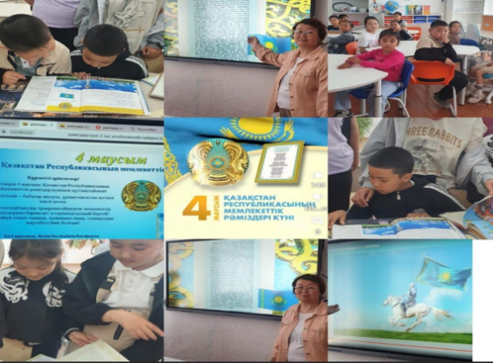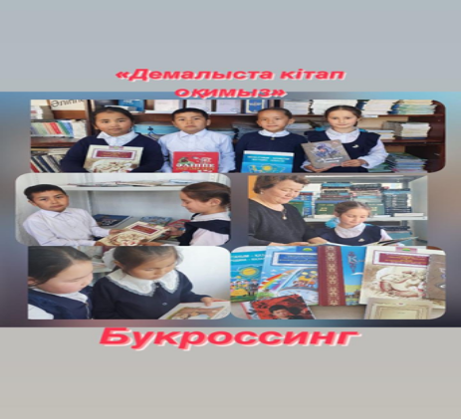
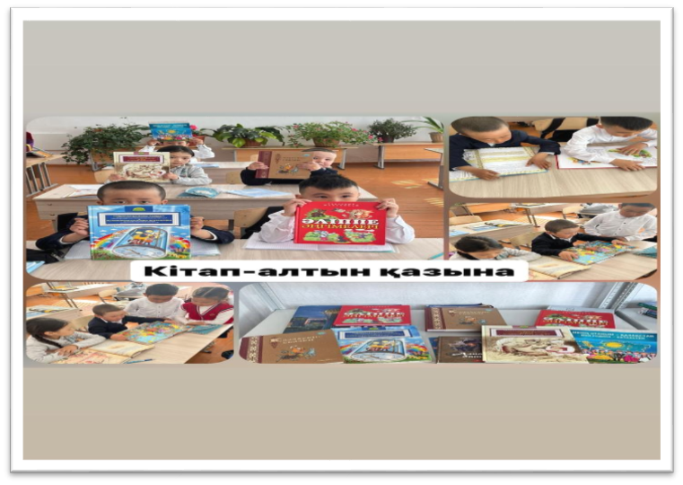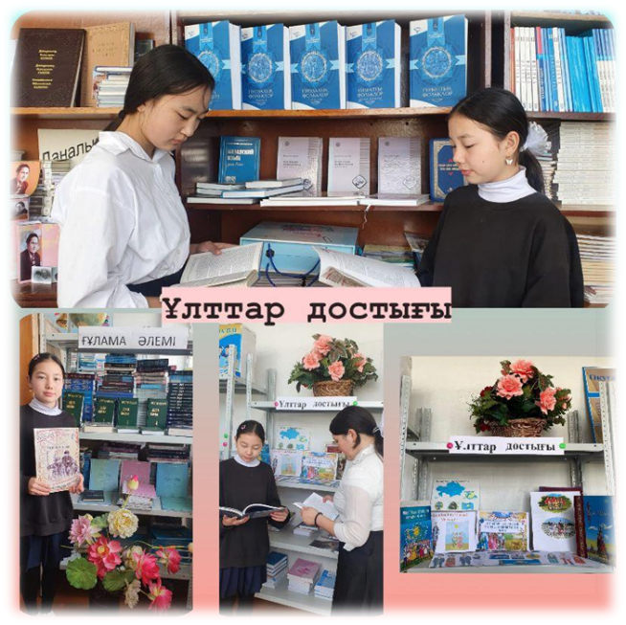
2. «Балалар кітапханасы» жобасы шеңберінде өткізілген атаулы сынып сағаттар, тақырыптық сайыстар, талқылау:
«Бір отбасы – бір кітап», «Жақұты барға жасын түспейді»,
24 желтоқсан - халық батыры Бауыржан Момышұлы күні - «Үнемі оқитын адам – табысты адам», «Жаңылтпаш айтқан жалықпас»,
«Мінсіз адам тәрбиенің ең жоғары мақсаты» -Абайдың «Толық адам» ілімі.
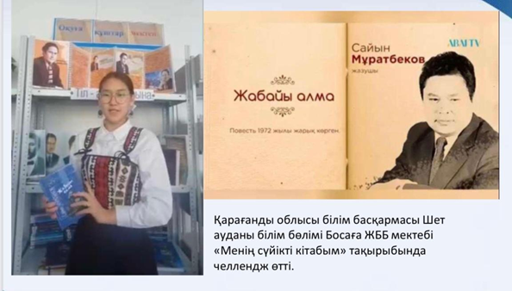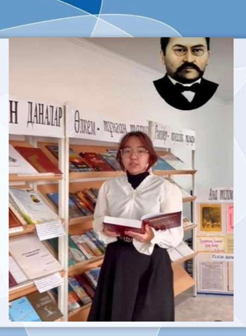

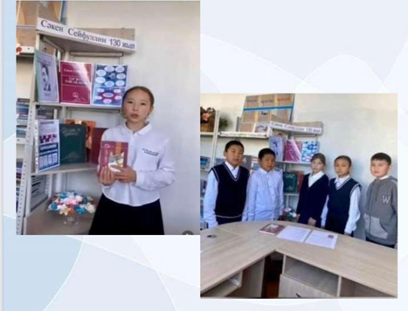

3. «Еңбегі адал жас өрен» жобасы аясында жоспар бойынша атқарылған жұмыстар:
1 қыркүйек - Білім күні «Мектеп – мейірім мекені» салтанатты жиын,
9 қыркүйек - Алаш ұраны күні - «Адал азамат – әділетті Қазақстан»,
«Еңбек күні», «Әкеге-ізет, анаға – құрмет», «Ұлы дала перзентімін», «Қоғамға қызмет ет»,«Оян, ар мен адалдық»,«Ассамблея жастары» мектептің өзін-өзі басқару өкілдерімен «Бейбітшілік пен келісім сабақтары» форматында мотивациялық кездесулер,су мен электр энергиясын үнемдеуге бағытталған «Үнемділік инноваторы»,«Мен - еріктімін», 24 желтоқсан - халық батыры Бауыржан Момышұлы күні -«Таным.Тағылым.Тәрбие», «Парасаттылық туралы»,«Қалдықтарды табысқа айналдырайық»,«Адал ұрпақ» клубының дөңгелек үстелі- «Адал және сатылмайтын еңбек бейнесі», «Ұлы өнертапқыштыққа алғашқы қадам»,«Адал еңбекті құрметтеу» «Адал ұрпақ» клубының қатысуымен кездесу, 1 наурыз Алғыс айту күні «Мың алғыс, ...»,
14 наурыз-«Көрісу күні. Амал мерекесі», «Менің гүл бақшам» тақырыптарында сынып сағаттар, сыныптан тыс іс шаралар, кездесулер, фотоколлаж, дөнгелек үстел,бейнероликтер, «Адалдық – атадан қалған мұра» ұрпақтар сабақтастығын насихаттау ата -аналар жиналысы ұйымдастырылып өткізілді.
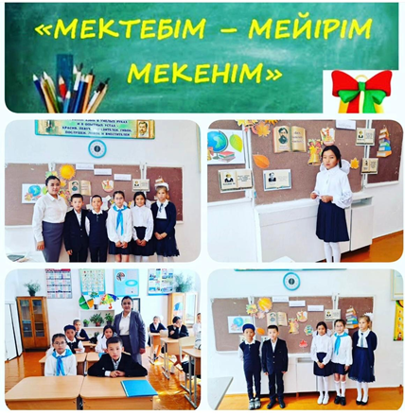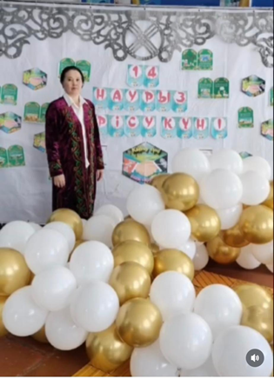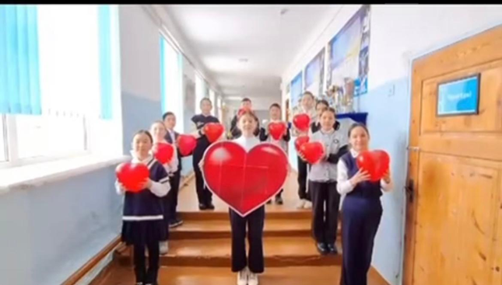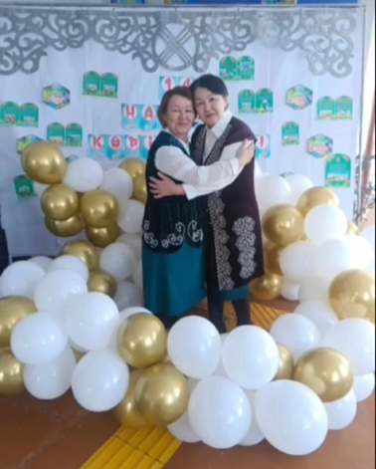

4. «Ұрпаққа аманат» жобасы негізінде келесі тәрбие жұмыстары атқарылды:
«Көк тудың желбірегені» мектеп оқушылары қатысуымен әзірленген мерекелік концерт,
18 желтоқсан - Тәуелсіздік үшін күрескен ұлт қайраткерлерін еске алу күні, «Жеңісімді Тәуелсіздікке арнаймын!», «Тарихқа тағзым»- «Алаш жолы»,
15 ақпан -«Ұлттық тарих күні. Е.Бекмаханның туған күні», «Қазақ даласының ұлы тұлғалары», 27 ақпан -«Салт дәстүр күні»,«1 сәуір Қазақ өнері күні Нұрғиса Тілендиевтің туған күніне орай «Домбыра Party» атты тәрбие сағаттары.
«Ұлттар достастығы» мектепшілік бастауыш сыныптар арасында өткізілген фестиваль.
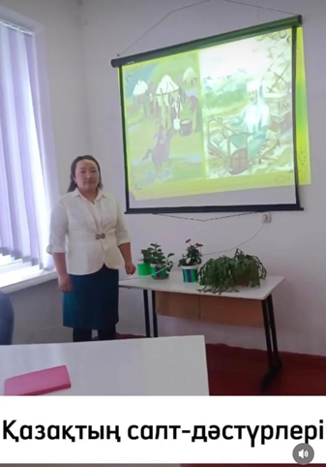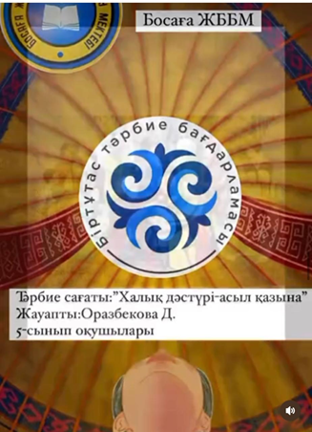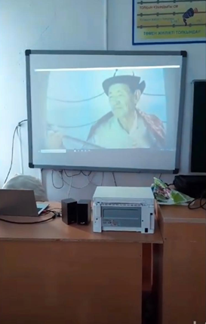

5. «Жеткіншектің жеті жарғысы» жобасы жоспарға сәйкес іске асырылуда:
5 қыркүйек – Ахмет Байтұрсынұлы күні, «Толық адам» Абай ілімі, «Жолда жүру ережелерін білесің бе?», «Ұлы даланың - ұлтаралық тілі» (ұлы даланың халықаралық тілі),
28 қыркүйек - Қазақ жазушылары күні, «Кітапқа жазылмаған тарих»,
«Қожа Ахмет Ясауидің хәл хикмет ілімі»- Қожа Ахмет Ясауидің туғанына 930 жыл,
«Өнегелі өмір» (Рухани келісім күніне орай кездесу, діни экстремизм мен терроризмнің алдын алу), «Бес нәрсеге асық бол...», «Тарих пен тіл тамырлас», «Қазақстан - біртұтас жер, біртұтас халық, біртұтас болашақ»,
18 желтоқсан - Тәуелсіздік үшін күрескен ұлт қайраткерлерін еске алу күні-«Ұлттық рух – тәуелсіздік тірегі»,
10 қаңтар - Қазақ әдебиеті және Азаматтық лирика күні-(Қазақ жазушысы Ілияс Есенберлиннің туған күніне орай), «Профи TIME» мамандықтар әлемінде, «Адалдық- адамдықтың белгісі»,
15 сәуір -Селт еткізер - Кестелі орамал күні,
7 мамыр «Халықтың ерлігі ғасырлар бойы өмір сүреді!»,
9 мамыр «Жеңіс деген шат күлкісі баланың» тақырыптар тізбесінде сынып сағаттар, ерлік сабағы, кездесулер, дөңгелек үстелдер, бейнематериалдар, сахналық қойылымдар, бейнетүсірілім, әскери ойын сайыстар дайындалып толыққанды орындалды.
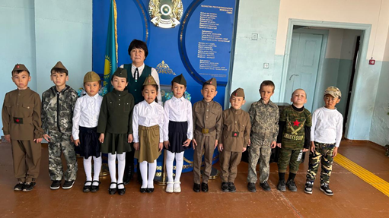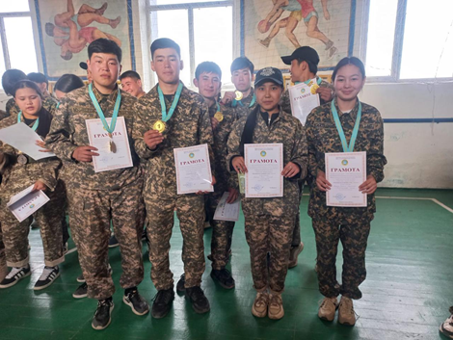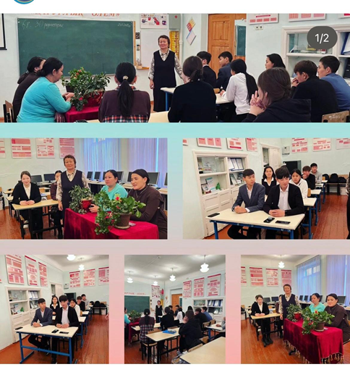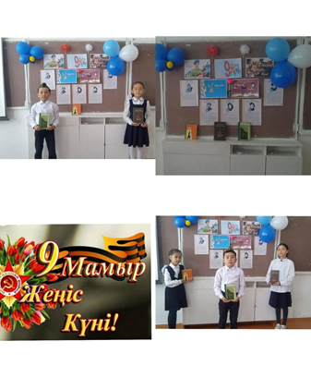
https://drive.google.com/file/d/1MKJepoywfqczVDxyX9BtujSUVxZUiB7q/view?usp=drive_link
https://drive.google.com/file/d/1wmgH13SmByFjPK-C7TfjRuyd3auOAnWG/view?usp=drive_link

https://drive.google.com/file/d/1ogkNBdgmK0QE596nJlEr4ktaO0qpt7Kw/view?usp=drive_link
https://drive.google.com/file/d/1Wx-cvqKBMV_l3GGXZSpd3cNGJu1BOsQt/view?usp=drive_link

6. «Ұлттық мектеп лигасы» жобасы аясында ұйымдастырылған тәрбиелік іс- шаралар:
«Әлемді бағындырған жерлесіміз», «Тоғызқұмалақ-day»,
«Білім алушылардың денсаулығы мен әл- ауқатын нығайтуда білім ұйымдарымен бірлесе спорттық ойындар», «Ұлттық ойын- ұлт қазынасы»,
Халықаралық отбасы күні «Денсаулық FEST» атты тәрбие сағаттар, спорттық ойындар сайысы, флешмоб дайындалып өткізілді.
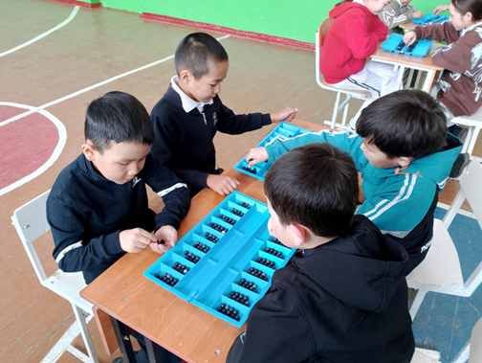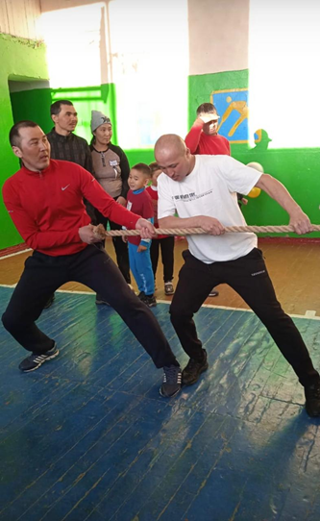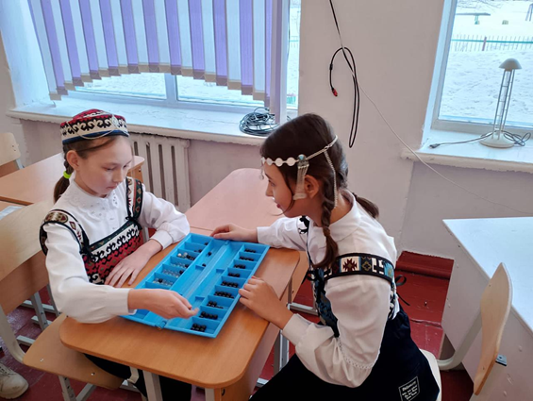
7. «Ғаламтор қауіпсіздігі» жобасы бойынша төменде аталып көрсетілген тәрбие жұмыстары жүргізілді:
«1 қараша - Сыртқы және ішкі теріс әсерлерді алдын алу күні»,
«Балалардың ақпараттық қауіпсіздігін және цифрлық сауаттылығын қамтамасыз ету. Кибербуллинг туралы ескерту»,
«Теріс субмәдениеттердің таралуына жол бермеу және әлеуметтік желілерде, соның ішінде TikTok және Discord-та деструктивті және жағымсыз мазмұнды құруға жол бермеу»,
«Балаларды құмар ойындар мен компьютерлік ойындардан сақтандыру»,
«Тыныс ал! Қозғал! Өмір сүр!» тақырыптар бойынша сынып сағаттар, ата -аналар жиналысы, ақпараттық сағат, көркем фильм мен деректі фильмдерді көрсету, флешмоб ұйымдастырылды.
https://www.instagram.com/p/C2cJ0xfo0uw/?igsh=MW13cG1idnA5ajVtNQ==
https://www.instagram.com/p/C2cI29_Ih95/?igsh=bWo0MThtMXJ1eG4=
https://www.instagram.com/p/C2bh1noIoMk/?igsh=MXM5eXBvYWpvd2JoNA==
8. «Төрт тоқсан-төрт өнер» жобасы аясында:
Күз мерекесіне арналған «Күзгі бақ» атты сайыс,
«Қош келдің, Жаңа жыл» мерекелік концерт
«Нұр себеле, Ұлыстың Ұлы күні» мерекелік концерт
1 мамыр – Қазақстан Республикасының бірлігі күні «Өркендей бер, Қазақстаным» мерекелік іс- шаралар іске асырылды.
https://www.instagram.com/p/CyntIM_oJuK/?igsh=MXhnZGI4YmFpNWJmZQ==
https://www.instagram.com/reel/C4xbS8Ko46C/?igsh=bTJsbThtc3RtMzhr
https://www.instagram.com/reel/C4xZNrHIbMk/?igsh=MXI5ZmU0MmkwNHptaQ==
https://www.instagram.com/p/C6V-7C7ozQk/?igsh=dnh6NWJ1bnRkanhy
9. «9 ай - 9 іс-шара» жобасы шеңберінде:
«Дене сергіту», «Асық ату» , «Шығарма жазу: болашаққа хат», «ҚР Мемлекеттік Гимнін орындау», «Қазақ есебі», «Домбыра Party», «Шахмат ойнау», «Жасыл мекен»,«Оқуға құштар мектеп» челлендждер ұйымдастырылып, толыққанды орындалды.
https://www.instagram.com/reel/CwwTDCiIsk1/?igsh=MTdubGphanUzeGYweA==
https://www.instagram.com/reel/CyxB-CwoGit/?igsh=cGhmMHN1ZjZ4eDBr
https://www.instagram.com/reel/C35qT3Ho7ad/?igsh=bHp1dDZvOGI4Z3B3 https://www.instagram.com/p/C2MOQOlIgVR/?igsh=c3lyOHpqZGk2amFz https://www.instagram.com/p/C5p_T-_I_H9/?igsh=Y242MGI0NDZxY2N0 https://www.instagram.com/p/C2xo0P_IfnG/?igsh=MTF5dXQ0Nm83YjRm https://www.instagram.com/reel/C34mut3o6He/?igsh=MWtrcDA4NnAwMWsw https://www.instagram.com/reel/C4ukpZNoHD5/?igsh=MTkxZ3lhMzUyZHpk https://www.instagram.com/reel/C7wgKEqot4Q/?igsh=ajRodXQ1bmtkODlt
https://drive.google.com/file/d/1UjIhj5j-nz57bt0eRIHPoSQ45F6Q2sz3/view?usp=drive_link
10. «Ата-аналарды педагогикалық қолдау» жобасы негізінде балалардың әл-ауқатын қамтамасыз ету үшін ата-аналардың педагогикалық мәдениетін, психологиялық-педагогикалық және әлеуметтік құзыреттерін дамытуға бағытталған ата-аналарға жүйелі педагогикалық қолдау көрсету барысында ұйымдастырылған іс -шаралар:
«Мектеп, ата ана, бала арасындағы қарым қатынасты қалыптастыру»,
«Отбасы және бала тәрбиесі», «Бала тәрбиесіндегі ата -ананың рөлі» тақырыптар бойынша ата -аналар жиналысы,
«Салауатты өмір салтын ұстану » балалар мен ата- аналардың қатысуымен волейбол спортынан жарыс,
«Отбасылық таланттар» ата -аналарға арналған тәрбие сағаттары,
«Бұлақ көрсең көзін аш» тақырыбында ата- аналар мен балалар кездесуі,
«Ананың алақаны балаға айдынды қоныс» тренингі өткізілді.
Жоғарыда аталып көрсетілген тәрбие жұмысының жоспары аясында ұйымдастырылған іс- шаралар оқушылар бойында әдептілік, әділеттілік, мейірімділік, адалдық, отаншылдық, қамқорлық, азаматтық жауапкершілік, патриоттық, еңбекқорлық, ұлттық мұра мен қазақ тілін қастерлеу, қоғам игілігіне қызмет ету, денсаулық пен салауатты өмір салтын ұстану секілді қасиеттерді қалыптастыруға ықпал етеді.
https://www.instagram.com/reel/CyuiOKIIEL_/?igsh=MTc4MmM1YmI2Ng==
https://www.instagram.com/p/C1HB9C5ITvv/?igsh=MTc4MmM1YmI2Ng==
https://www.instagram.com/reel/C2kGQM4oTLJ/?igsh=MTc4MmM1YmI2Ng== https://www.instagram.com/p/C7jUJR5IZAH/?igsh=MTc4MmM1YmI2Ng== https://www.instagram.com/p/C3AFObxoNcV/?igsh=MTc4MmM1YmI2Ng==
https://www.instagram.com/p/C29wjgWoSYp/?igsh=MTc4MmM1YmI2Ng== https://www.instagram.com/reel/C3FlNiUIgbJ/?igsh=MTc4MmM1YmI2Ng==
https://www.instagram.com/p/C3DkbTQoTwr/?igsh=MTc4MmM1YmI2Ng==
https://www.instagram.com/reel/C3AoVsmIElX/?igsh=MTc4MmM1YmI2Ng==
https://www.instagram.com/reel/C3X7s7eocq9/?igsh=MTc4MmM1YmI2Ng==
https://www.instagram.com/reel/C3QZ392oELy/?igsh=MTc4MmM1YmI2Ng== https://www.instagram.com/reel/C3nKFaMoPKi/?igsh=MTc4MmM1YmI2Ng==
https://www.instagram.com/reel/C3sGjzCoEwV/?igsh=MTc4MmM1YmI2Ng==
https://drive.google.com/file/d/1Jefca1hgNZrlH7Oqi1uty93oapYJEMjP/view?usp=drive_link
3.Аптасына бір рет (дүйсенбі) сынып сағаттың сабақ кестесіне енгізілуі, жүзеге асырылуы

Оқу кестесіне сәйкес сынып сағаттары аптасына бір рет (дүйсенбіде) өткізіледі.
Тәрбие жұмысының жоспарымен бекітілген барлық сынып са5аттары уақытында ұйымдастырылып, жүзеге асырылуда.
Сонымен қатар, тәрбие жұмысын ұйымдастыру кезінде Қазақ күнтізбесіндегі атаулы күндерге байланысты жоспар және тарихи тұлғалардың мерей тойларына арналған іс- шаралар қарастырылған:
Қазақ жазушысы, қоғам қайраткері, Қазақстанның еңбек сіңірген мұғалімі Спандияр Көбеевтің туғанына 145 жыл;
Алаш жұртының әйгілі перзенті, көрнекті қазақ ақындарының бірі, фольклоршы, ғұлама ғалым Мәшһүр - Жүсіп Көпеевтің туғанына 165 жыл;
Ақын, жазушы, философ, тарихшы, композитор Шәкәрім Құдайбердіұлының туғанына 165 жыл;
Қазақтың көрнекті жазушысы, драматург, публицист, қазақ әдебиетін қалыптастырушылардың бірі Жүсіпбек Аймауытовтың туғанына 135 жыл;
Алаш қозғалысының қайраткері, ақын, қазақ әдебиетінің жарық жұлдызы Мағжан Жұмабаевтың туғанына 130 жыл;
Қазақ халқының XX ғасыр басындағы аса көрнекті ақын-жазушысы, ақыл ойшысы, демократ ақыны С. Торайғыровтың туғанына 130 жыл;
Ақын, жазушы, көрнекті мемлекет және қоғам қайраткері Сәкен Сейфуллиннің туғанына 130 жыл тақырыптарға байланысты тәрбие сағаттары өткізілді.
https://www.instagram.com/p/C7TTwZ-oW41/?igsh=d2lwN2dpcmNnYjMz
https://www.instagram.com/p/C2MOQOlIgVR/?igsh=c3lyOHpqZGk2amFz
https://www.instagram.com/reel/C2AgVY8olK8/?igsh=YTYxM2dkNHBoNGVu
https://www.instagram.com/reel/C2HC2VrI9qd/?igsh=MTVhdXByejM3N3ZsNQ==
Даналық мектебі
Бaлa тәрбиесінде отбaсының беделін aрттыру және дәстүрлі отбaсылық құндылықтaрды нығайту мақсатында мектебіміздегі “Даналық мектебі” жобасына сәйкес «Ұлағат» аталар мектебі, «Ғибрат»әжелер мектебі, «Ұлағат»әкелер мектебі, «Мейірім»аналар мектебі, «ағалар мектебі», «жеңгелер мектебі» жұмысы жүргізілді.
«Даналық мектебі» жоспарының іске асыру барысында келесі іс шаралар ұйымдастырылды:
«Өсиет» аталар мектебі бойынша:
«Жеті атасын білген ұл, жеті жұрттың қамын жер»- дөнгелек үстел;
«Бабалар дәстүрі – ұрпаққа өсиет» - дискуссия
«Ғибрат»әжелер мектебі бойынша:
«Ертегі – танымның көзі» -интерактивті сабақ
«Ырым-тыйым – әдептілік негізі» -дөңгелек үстел
«Ұлағат»әкелермектебі бойынша:
«Ұлттық ойын-ұлт қазынасы»
«Ер жігітке жарасар салауатты бейнесі» -кездесу
«Мейірім »аналар мектебі бойынша:
«Қыз ғұмырдың құпиялары» -дискуссия
«Қыздар білуге тиіс...» -интерактивті сабақ
https://www.instagram.com/reel/C31j1YioNxA/?igsh=MTc4MmM1YmI2Ng==
https://www.instagram.com/reel/C31qRgXoXSq/?igsh=MTc4MmM1YmI2Ng==
https://www.instagram.com/reel/C31l05DoWlw/?igsh=MTc4MmM1YmI2Ng==
https://www.instagram.com/reel/C34mut3o6He/?igsh=MTc4MmM1YmI2Ng==
https://www.instagram.com/reel/C35qT3Ho7ad/?igsh=MTc4MmM1YmI2Ng==
https://www.instagram.com/reel/C3zHTJ3IVQT/?igsh=MTc4MmM1YmI2Ng==
https://drive.google.com/file/d/1Z0pMjMzxG_UfmXKGACjL3bzUhpy0hAUC/view?usp=drive_link
Тәрбиелеу және дамыту бойынша ата-аналық міндеттерді орындауды жеңілдетуге, ата-аналар мен балалардың нақты өмірде кездесетін мәселелерін шешуге ықпал етуде «Ата-аналарды педагогикалық қолдау орталығының» атқаратын қызметі мол.
Ата-аналарды педагогикалық қолдау бойынша 1-11 сынып оқушыларының ата-аналарына арналған жұмыс жоспарына сәйкес отбасында жағымды психологиялық ахуал қалыптастыру, ата-ананың балаға назар аударуы, қолдау, позитивті қарым-қатынас, өзара түсіністік, сенімге құрылған қарым-қатынасты дамыту мақсатында ата -аналар жиналысы, тәрбие сағаттары, кездесулер, тренингтер, дөңгелек үстел, спорттық кездесулер, сынып сағаттары іске асырылды.
Оқушылар арасындағы құқық бұзушылықты ескерту, алдын алу бойынша,
нашақорлықтың алдын алу, есірткіге қарсы күрес бойынша әр түрлі тәрбиелік мәні зор іс-шаралар ұйымдастырылып, аталмыш мәселелердің алдын алуға бағытталған сауалнамалар, кездесулер, сынып сағаттары өткізілді, бейнероликтер көрсетілді.
Жалпы құқықтық бұзушылықтың алдын алу бойынша төмендегідей жұмыстар жүргізілді:
Мектепте сабақтан себепсіз қалатын оқушылар жоқ. Оқушылардың күнделікті сабаққа қатысуы күн сайын қадағалау бойынша оқушылардың сабаққа келуін қадағалау журналы еңгізілген. Сабаққа келмеген оқушылардың сынып жетекшілері ата - аналарына хабарласып себебін анықтайды;
Босаға жалпы білім беретін мектебінде Шет ауданының ПБ бірлесіп отбасылық-тұрмыстық қатынас саласындағы құқық бұзушылықтар бойынша профилактикалық іс-шаралар ұйымдастырылды. Ай сайын түнгі рейдке шығып, түнде жүретін білім алушылар анықталған жоқ.
https://drive.google.com/file/d/1Jefca1hgNZrlH7Oqi1uty93oapYJEMjP/view?usp=drive_link

Оқушылар арасында құқық бұзушылықты ескерту, алдын алу бойынша
психологиялық қызмет жұмысы бойынша арнайы жұмыс тобы құрылған, жылдық жұмыс жоспары жасалып бекітілген, жоспар негізінде жұмыстар жүргізілді.
Ағымдағы жылдың барысында кәмелетке толмағандар арасында сырт келбетіне қарап нашақорлық заттарын қолдану белгілерін анықтау, "Зиянды әдеттерге әуес топқа" жататын жасөспірімдер тізімін жасау жұмыстары жүргізілді, нәтижесінде ешқандай оқушы анықталмады. Жоғарғы сынып оқушылары арасында нашақорлық белгісін анықтау мақсатында сауалнама алынып,онда аталмыш дертке шалдыққандар болған жоқ.
Зиянды әдеттер, нашақорлық, жасөспірімдер арасындағы құқықбұзушылықтың алдын-алу тақырыбында ауылымыздың учаскелік полиция инспекторы, полиция майоры Шаризан Еркежан мектеп оқушыларына түсіндірме жұмыстарын жүргізді. Кездесу барысында оқушыларға зиянды әдеттердің адам ағзасына тигізер кері әсері мен зардабы, тыйым салынған заттарды таратуға байланысты жауапкершілік, салауатты өмір салтын ұстануды әдетке айналдыру мәселелері жайында кеңінен айтылып, бейнероликтер көрсетілді.
https://www.instagram.com/p/C2bh1noIoMk/?igsh=MXM5eXBvYWpvd2JoNA==
8-11 сыныптарда нашақорлықтың алдын алу, есірткіге қарсы күрес жоспары бойынша "Есірткі - бұл біздің тақырыбымыз емес" тақырыбында оқушылар мен ауыл учаскелік инспекторымен кездесу өтті.
https://www.instagram.com/p/CzTSzu8ICux/?igsh=MThoZTB2NHl1Mnh4bg==
9-10 сыныптарда мектеп медбикесі «Зиянды әдеттерден аулақ бол!» атты ашық әңгіме өткізу, оқушылармен пікір алмасып,кеңестер берілді.
"Дені сау жастар: синтетикаға қарсы жоба" шеңберінде зум платформасында 9-11 сынып оқушылары Шет ауданының бас прокуроры Е. С Жаппар және аудандық білім бөлімінің басшысы Е. Ж Смағұлмен кездесу өткізді. Кездесу барысында оқушылардың синтетикалық есірткі мен әр түрлі электронды темекілердің адам денсаулығына зияны мен оны қолдануға байланысты жауапкершілік мәселелері жайында түсіндірілді.
Зорлық -зомбылықтың алдын алу акциясы аясында мектептегі зорлық-зомбылық пен буллингтің алдын алу бойынша "Қатыгездік және зорлық-зомбылықсыз балалық шақ" ақпараттық науқанының жұмыс жоспары негізінде 9-11 сынып оқушыларына мектептің әлеуметтік педагогы Н.Ш.Данабеков және мектеп дәрігері Р.Адыханова қатысуымен "Мектептегі зорлық-зомбылықтың алдын алу" тақырыбында дөңгелек үстел өткізілді.
https://www.instagram.com/p/C2xm6G3oBt1/?igsh=N2s4aWg2eHdmbmpi
https://www.instagram.com/p/C2brUZYIr19/?igsh=Zzc2a2k2ZDd3Z2d5
"Қатыгездік пен зорлық-зомбылықсыз балалық шақ" ақпараттық науқанының жұмыс жоспары шеңберінде бала құқықтарын қорғау, зорлық-зомбылық пен қатыгездіктің алдын алу тақырыбында учаскелік полиция инспекторы Шаризан Еркежан мектеп оқушыларымен кездесу өткізді. Кездесу барысында бала құқығының сақталуы, отбасындағы тәрбие, қылмыстық және әкімшілік құқықбұзушылық мәселелері жайында кеңінен ақпарат берілді.
https://www.instagram.com/p/C6Dj-IFIWMx/?igsh=MTE1dTl0OHhxajl6Yg==
Сонымен қатар "Қатыгездік пен зорлық-зомбылықсыз балалық шақ" ақпараттық науқанының жұмыс жоспары аясында қабырға газеттері, суреттер көрмесі, сынып сағаттары іске асырылды.
4.Сынып жетекшінің сыныппен жүргізетін іс-шара жоспары

https://drive.google.com/file/d/1_5YTFdSxndcIUdyMXVbjK2ixW1GoXQ7r/view?usp=drive_link

5.Сынып жетекшілігі туралы ереженің орындалуы

Сынып жетекшілер өз қызметін Қазақстан Республикасының Конституциясына, Қазақстан Республикасының "Білім туралы", "Қазақстан Республикасындағы баланың құқықтары туралы" заңдарына және білім беру саласындағы Қазақстан Республикасының басқа да заңнамалық және нормативтік құқықтық актілеріне сәйкес жүзеге асырады.
Тәрбие жұмысының жоспарына сәйкес сынып жетекшісі қызметінің мақсаты мен міндеттерін негізге ала отырып, білім алушының азаматтық өзіндік санасын, жалпы мәдениетін, салауатты өмір салтын, өзін-өзі дамытуы мен өзін-өзі іске асыруын қалыптастыруы, оның тұлғалық өзін-өзі анықтауы, қоғамда табысты әлеуеттенуі мен бейімделуі үшін, білім алушылардың шығармашылығын дамыту, бос уақытын мазмұнды ұйымдастыру үшін жағдай жасауда.
" Сынып жетекшілігі туралы ережеге " сәйкес сынып жетекшілері мектептің «Біртұтас тәрбие бағдарламасы» тұжырымдамасында анықталған бағыттар бойынша сынып сағаттарын өткізді. Атаулы мемлекеттік мерекелер мен даталарға арналған сынып сағаттарымен қатар сынып жетекшілері ағымдағы мәселелер бойынша топтық жиналыстар, ата -ана жиналыстары, кіріспе нұсқамалар, психологиялық, әлеуметтік тренингтер өткізді.
https://drive.google.com/file/d/1c_Iz9OKUoLZQ09RervFV_8-g5F3w8j7m/view?usp=drive_link
https://drive.google.com/file/d/15RLOJBhEhbzeZsD4KH5UI2_mnNMewXaj/view?usp=drive_link
Мектептің тәрбие беру жүйесінің тиімділігі сынып жетекшілеріне, олардың кәсіби шеберлігіне байланысты.
Сынып жетекшілерімен жұмыс бағыттарының бірі-өз қызметін сәйкес жүзеге асыратын сынып жетекшілер кеңесінің жұмысы.
Сынып жетекшілер кеңесінің жұмысы мектептің сынып жетекшілер әдістемелік бірлестігінің жоспарына сәйкес жүргізіледі.
Сынып жетекшілер кеңесінің отырысында:
Жаңа оқу жылындағы тәрбиедегі ерекшелік, Біртұтас тәрбие бағдарламасының іске асырылуы, ата-аналарды педагогикалық қолдау орталығының маңыздылығы, сынып жетекшінің оқушылардың ата-аналармен қарым - қатынас әдістемесі, Жасөспірімдер арасындағы қылмыстық құқықбұзушылықтың алдын-алу, оқушылардың сабаққа қатысуы, кәмелетке толмаған жасөспірімдер арасында мінез-құлық ауытқушылықтарының алдын алу шаралары, «Жеке тұлға бойында жалпы адамзаттық қүндылықтарды қалыптастырудағы сабақтан тыс іс-шаралардың рөлі», оқушылардың бос уақытын ұйымдастыру, оқушылар арасында суицидтік мінез құлықтың алдын алу шаралары» сияқты өзекті мәселелер қарастырылды.
https://drive.google.com/file/d/1ajQJB2zba4OLz1bzT-x_XwdiCnv1ffE7/view?usp=drive_link
https://drive.google.com/file/d/1SMERQ9lFkf3ds-7R-iV-khWzp_WnU5b8/view?usp=drive_link
Қазақстан Республикасының білім беру ұйымдарында «Мектеп парламент» білім алушылардың өзін-өзі басқару органдарын дамыту тұжырымдамасы негізінде «Мектеп парламентінің» жұмысы жүйелі жолға қойылған. Оқу жылының басында мектеп парламенті президенті мен фракция жетекшілері сайланып, жылдық жұмыс жоспары негізінде іс-шаралар ұйымдастырылып, толыққанды орындалды.
"Жас Ұлан" БмЖҰ-ның жұмысы бекітілген жоспарға сәйкес жүргізіледі. Негізгі принциптер: ашықтық, адалдық және өзін-өзі басқару. Өскелең ұрпақты тәрбиелеуде зияткерлік, шығармашылық, спорттық даму және қоғамдық қызмет ерекше басымдыққа ие.
6. Білім алушылардың сабақтан тыс әр түрлі нысандарын ұйымдастырылуы, қосымша білім берудің жүргізілуі.
Жыл ағымында балалар мен жеткіншектерді мектептік және мектептен тыс өткізілетін үйірмелерге, спорттық секцияларға, қосымша білім беру ұйымдарына, аула клубтарына қатыстыруға жұмылдыру жұмыстары ұйымдастылады. Мектепте пәндік вариативтік сағаттар, спорттық секциялар жұмыс жасайды, барлық оқушылар мектептік және мектептен тыс өтетін үйірмелерге тартылған.
«Қосымша білім орталығы » комуналдық мекемесінен жыл сайын 0,5 ставкадағы үйірмелер беріледі. 2023 -2024 оқу жылы бойынша мектебімізде келесі үйірмелер жұмыс жасайды: «Әсем саз», «Сиқырлы қалқам», «Гидропоника», «Шебер қолдар».
Үйірме жұмыстарының негізгі мақсаты: оқушылардың бос уақытын тиімді ұйымдастыруға және баланың шығармашылық жұмыспен айналысуына мүмкіндік туғызады.
«Шабыт -тіл дарыны» үйірмесінің атқарылған жұмыстарының жылдық жұмысы
(2023-2024 оқу жылы )
Үйірме жетекшісі:Абдыгалыкова Меруерт Тлеухоровна
«Тіл дарыны» элективті курсының мақсаты:
Сөйлеу, тіл дарын машықтарын меңгерген, коммуникативтік біліктілігі артқан, логикалық ойлауы өз деңгейіне сәйкес дамыған, мәдениетті сөйлеуге бейімделген оқушыны тәрбиелеу және қазақ тілі сабақтарында ақпараттық, тілдік қарым – қатынасты дамытып, өзінің ана тілі-қазақ тілін сапалы меңгерген тұлға қалыптастыру.
Үйірменің міндеті:
Тіл - адамның ой-өрісін, мәдени дәрежесін, байыптылығын, ақыл-парасатын көрсететінін ұғындыру;Қазақ халқы тіл дарыны қай уақытта болса да ерекше мән бергенін, қай халық болса да жоғары бағалағанын түсіндіру;Тіл дарыны сөйлеуші адамның ішкі жан дүниесінің тазалығына да, сөз өнеріне де қатыстылығын ескере білу;Сөзге шешен адам мәдениетті әрі шебер сөйлей білу керек екеніне түсінік беру; Мәдениетті, ой-өрісі жоғары, өмірге сенімді, адал адамдардың сөйлеу тілі де жоғары болуға тиістілігін аңғарту;
Күтілетін нәтиже:
Тіл білімі салалары, қазақ тілінің грамматикасы бойынша білімдері, оқу сауаттылығы артады.
Тіл дарынын меңгерген, коммуникативтік біліктілігі артқан, логикалық ойлауы өз деңгейіне сәйкес дамыған оқушы қалыптасады.
Ұлттық мәдениетті құрметтей білетін, рухани адамгершілігі мол, отансүйгіш азамат болып қалыптасуына ықпал жасалады.

Босаға ЖББМ “Шабыт-тіл дарыны”үйірмесінің кезекті сабағында
“Бердібек Соқпақбаев ”шығармашылығы талданды. Сабақ барысында жазушының түрлі шығармалары оқылды.. Оқушылар белсенді қатысты.

Босаға ЖББМ “Шабыт-тіл дарыны”үйірмесінің кезекті сабағында “Асыл анам-ардағым”атты 8 Наурыз Аналар мерекесіне орай іс-шара –өткізілді.. Сабақ барысында ана жайында көптеген өлеңдер оқылды.Түрлі шығармалары оқылды. Оқушылар белсенді қатысты.“Шабыт-тіл дарыны”үйірмесінің кезекті сабағында “Ақиық ақын -Мұқағали” тақырыбында сабақ өткізілді.. Сабақ барысында ақын шығармашылығына терең мән беріліп, бірнеше өлеңін оқушылар жатқа оқыды.
Қарағанды облысы білім басқармасы Шет ауданы білім бөлімі Босаға жбб мектебінде 9 ақпан-ақиық ақын Мұқағали Мақатаевтың туған күніне орай ұйымдастырылған «Мұзбалақ ақын мұрасы»атты челленджді жолдаған-7-сынып оқушысы К.Т.Серік.
https://www.instagram.com/reel/C3Fh3zVIEWn/?igsh=cjNmY2tkMzI4YjVv

Қарағанды облысы білім басқармасы Шет ауданы білім бөлімі Босаға жбб мектебінде 7- сынып оқушылары 18 наурыз-ұлттық киім күніне орай,ұлттық киім киюді дәріптеді.
Қарағанды облысы білім басқармасы Шет ауданы білім бөлімі Босаға жббм. «Шабыт»тіл дарыны үйірмесінің оқушылары 1 наурыз-алғыс айту күнімен құттықтады.
«Туған тұнған шежіре» атты саяхат сабақ жасадық. Ағыбай батыр мазарына бардық. Оқушылар ерекше әсер алды. Ағыбай батыр ерлік жолымен танысып қайтты.
«Шабыт»тіл дарыны үйірмесінің оқушылары 1.Жетекшісі: М.Т.Абдыгалыковамен бірге Қазақстанның Венециясы аталған қасиетті Түркістан шаһарына экскурсия сабағы ұйымдастырылды. Экскурсия сабаққа қатысқан оқушылар рухани азық алды.Тарихи қаланы көріп, керемет әсерде қайтты. Қаланың кереметіллігі сол қазақ даласының қаншама тарихына куә ежелгі ескі қала. Қазіргі таңда Республикалық маңызы бар туристік қалаға айналып отыр.
Шабыт»тіл дарыны үйірмесінің оқушылары Ұлт ұстазы Ахмет Байтұрсынов жайында. Өткізілген танымдық сабаққа қатысты. Сабақ барысында ұлттың ұлы тұлғасының қазақ ғылымы үшін тіл өнері үшін жасплған еңбектерімен танысты
Республикалық Досболлайк акциясы аясында . өткізілген танымдық сабаққа қатысты. Сабақ барысында оқушылар достықтың қадірі жайында шығармашылық жұмыстарын ұсынды..
14 наурыз-көрісу күніне орай бейнеролик түсірді.Көрісу күні-наурыз мейрамының бастауы деуге болады.Адамның адаммен,жылдың жылмен көрісіп,қауышқан шағы бұл.Пенденің аузы аққа,мал аузы көкке тиген шақ. Наурыз-жаңару мейрамы.
9 ақпан-ақиық ақын Мұқағали Мақатаевтың туған күніне орай ұйымдастырылған «Мұзбалақ ақын мұрасы»атты челленджді жолдаған-7-сынып оқушысы. Серік мектеп инста парақшасына жариялады.
Оқушылардың жетістіктері:
«Шабыт -тіл дарыны» үйірмесінің оқушылары аудандық денгейде өткізіліген гуманитарлық бағыттардағы және шығармашылық конкурстарына , сайыстарына белсене қатысты.Соның ішінде біраз оқушылар жүлделі орындарға ие болды. Атап айтсақ : Республикалық «Дарын» әдістемелік орталығының кенгуру ойын конкурсының жеңімпазы I дәрежелі дипломмен Рахат Динара, Сондай-ақ «Аналар» фестивалі сайысында Қарғабай Гүлназ 7-9 жас аралығында дипломмен, Тиштыбай Исмайл 9-12 жас аралығында дипломмен мараптатталды.
Сонымен қатар аудандық денгейдегі «Ыбырай оқулары» байқауында Совет Гулжиян 9- сынып оқушысы сертификатпен, Рахат Динара III дәрежелі дипломмен , Тельман Фатима III дәрежелі дипломмен , Рахат Кенжебек III дәрежелі дипломмен марапатталды.Сонымен қатар 8-11 сынып аралығындағы оқушыларға аудандық денгейдегі «Әбіш оқулары байқауында Серік Елжан , Қарғабай Нияз , Рахат Диналар «Сахналық қойылым» номинациясы бойынша III орын иегері атанды.
https://drive.google.com/file/d/1WX-xoyKmBYMDxbz1t47jJcCMy6R7LMs8/view?usp=drive_link
2023-2024 оқу жылы
 | Үйірмелер атауы | Бала саны | Жетекшінің аты жөні
1 | «Жас мерген» | 23 | А.Ш.Айкумбеков
2 | «Баскетбол» | 15 | А.Ш.Айкумбеков
3 | «Шахмат» | 8 | Т.С.Мамашев
4 | «Шағын футбол» | 20 | А.М.Толеуов
5 | «Үстел тенисі» | 9 | А.М.Толеуов

Жыл басында үйірмелердің жылдық жоспары, оқушылар тізімі , сабақ кестесі жасалып бекітілді. Үйірме жұмысы жоспарға сәйкес жүргізілуде.
Мектепте спорттық секциялар жүйелі өткізіледі. Оқушылар мектептен тыс өтетін спорт секцияларына асқан белсенділікпен қатысады.

2023-2024 оқу жылына «Тұмар»қыздар клубының жүргізілген жұмыстары зерделеніп,анықтама жасалынды. Білім алушы қыз балаларды ұлттық санада тәрбиелеуді, ұлттық салт-дәстүрімізді насихаттауды, таңдауға кеңес беретін, еліміздің тәуелсіздігін нығайтуға, қоғамды әлеуметтендіруге үлес қосуын басты мұрат еткен «Тұмар» қыздар клубы жұмыс істеуде.

«Тұмар» қыздар клубының негізгі мақсаты – қазіргі қоғамдық ортада азаматтық ұстанымдары бар, жеке өмірді отбасылық міндеттерді алған білімімен ұштастыра білетін ұлтжанды, парасатты, ұлттық салт-дәстүр мен мәдениетті дәріптейтін шынайы қазақ аруын қалыптастыру және мектеп оқушыларының сырласатын, ой бөлісетін, қажетті кеңестер ала алатын текті қыздар ортасын құру.

«Тұмар»қыздар клубының негізгі міндеті:

-тарихи дара тұлға-арулардың ерекше қасиеттерін талдау арқылы қазақ қызының жиынтық бейнесін қалыптастыру;

-ұрпаққа ұлттық тәрбиенің сіңіруші ретінде даярлау;

-кез-келген ортада тіл мәдениеті мен шебер сөйлеуді дамыту;

-сұлулық пен денсаулықты сақтаудың, салауатты өмір сүрудің басты қағидаларын ұстануды ұйрету;

-қоғамдағы білім беру және тәрбие мәселелерін ұлттық құндылықтармен қалыптастыру;

-болашақ ұлт анасы ретінде қыздарды отбасы өміріне даярлау;

-ұлттық құндылықтарды салт-дәстүрлерді дәріптеп, жүзеге асыруға баулу;

-отбасы тұрмысына,үй шаруашылығына қатысты өмірлік қажеттілік дағдысын қалыптастыру;

Жоспарға сәйкес іс-шаралар, ұйым мүшелерінің отырыстар, кездесулер, қыздар жиналысы жүргізіліп отырады. Атап айтқанда: ай сайын Тұмар қыздар клубының мүшелерінің құрамын жинақтау кезекті отырыстары. Отырыста 2023-2024 оқу жылында атқарылған іс-шаралар есебі беріліп,ұйым мүшелерімен талданды.

«Тұмар» қыздар клубының мүшелерімен ДТІЖО Ж.Т.Талғатың жоспарлап ұйымдастыруымен қыркүйек айында «Қыз бала гигиенасымен таныстыру» тақырыбында жиналыс өткізіліп, баяндама оқылды.Мақсаты: Қазақ қызының бойындағы ұлттық дәстүрімізге сай әдептілік, көріктілік, ептілік, инабаттылық, кішіпейілділік, сұлулық т.б. жан-жақты ұлттық қасиеттерін таныта білу. Қазақ халқының әдет-ғұрпы арқылы қыз бала тәрбиесіне тән қасиеттерді бойына сіңіру.Баяндама сұхбат, әңгімелесу, сұрақ-жауап арқылы өтілді. Қыз тәрбиесі туралы жалпы түсінік берілді. Қыздардың мектеп ішінде ғана емес, көшеде дұрыс киінуі, жүріс-тұрысы қалай болу керектігі туралы айтылды. Ұйым мүшелеріне міндеттер бөлініп берілді.Баяндама барысында қыздардың өздеріне тән қылығы мен мінезі болу керектігі айтылды. Ситуациялық жағдаяттар шешілді.Атқарылған іс-шараға ДТІЖО Ж.Т.Талғат, психолог С.Е.Есимгалиева, аға тәлімгер М.А.Еркебекова,мектеп медбикесі Р.Адыханова шақырылды. Жиналыс аясында 11 сынып оқушысы А.Джакупова «Қыз бала –ұлттың ұяты,халықтың шырайы» атты баяндама оқыды. «Қыздар гигиенасы мен физиологиясының ерекшеліктері» тақырыбында мектеп медбикесі Р.Адыханова түсіндіру жұмыстарын жүргізді. «Қазақ қызы деген атқа лайық болайық» тақырыбында мектеп психологы С.Есимгалиева сөз алды. Жиналыста қазіргі қыздар арасында болып жатқан түрлі түсінбеушілік салдары, тәртіп бұзушылық, оның туғызатын зардаптары туралы нақты фактілермен мысал келтіріп өтті. 2023-жылдың 14- қараша күні «Қыз өссе елдің көркі» атты қыздар жиналысы өткізілді.Мақсаты:қыздардың жүйелі білім мен медициналық қызметін алуы, кемсітушіліктен, зорлық-зомбылықтан қорғалуы бойынша құқықтарын жүзеге асыру.Атқарылған іс-шараға ДТІЖО Ж.Талғат, мектеп психологы С.Е.Есимгалиева және сынып жетекшілер шақырылды. Жиналыс аясында 9- сынып оқушысы Ф.Ілияс «Әдептен озбайық» атты баяндама оқыды. Жиналыста қазіргі қыздар арасында болып жатқан әртүрлі мәселелер талқыланды, түрлі түсінбеушілік салдары, тәртіп бұзушылық, оның туғызатын зардаптары туралы нақты фактілермен мысал келтірілді.Жиналысқа 9,10,11 сынып қыздары қатысты.

2024-жылдың сәуір айында «Ару қызға не жарасады» тақырыбында пікірталас өткізілді.Мақсаты:қыздардың жүйелі білім мен медициналық қызметін алуы, кемсітушіліктен, зорлық-зомбылықтан қорғалуы бойынша құқықтарын жүзеге асыру.Атқарылған іс-шараға ДТІЖО Ж.Талғат, мектеп психологы С.Есимгалиева, және мектеп медбикесі Р.Адыханова шақырылды. Жиналыс аясында мектеп психологы С.Есимгалиева «Бүгінгі қыз-ертеңгі ана» кеңес беру.Қыздардан мектеп психологы дайындаған сауалнама алынды. Медбикеге сұрақтар қойылып, қыздармен ашық сұхбат ұйымдастырылды. Жиналыста қазіргі қыздар арасында болып жатқан әртүрлі мәселелер талқыланды, түрлі түсінбеушілік салдары, тәртіп бұзушылық, оның туғызатын зардаптары туралы нақты фактілермен мысал келтірілді. Жиналысқа 8,9,10,11 сынып қыздары қатысты.

https://www.instagram.com/p/C2xm6G3oBt1/?igsh=N2s4aWg2eHdmbmpi https://www.instagram.com/p/CzX85DHIv-l/?igsh=MW5vcjc1MmE3c3FjNA==
https://www.instagram.com/p/CzX8PwdIRTu/?igsh=MWxob3JqNzQ5dW56YQ==
«Қаһарман»ұлдар клубының жүргізілген жұмыстары зерделеніп,анықтама жасалынды.
«Қаһарман»ұлдар клубының мақсаты: Ер балалар арасында зиянды әдеттердің алдын алу, спорттық іс-шараларға қатыстыру арқылы салауатты өмір сүру салтын насихаттау, өскелең жас ұрпақтың бойында патриоттық білім мен өзін-өзі жетілдіруге деген құштарлық, беріктік, Отан тарихына, Тәуелсіз Қазақстанның бүгіні мен болашағына деген жауапкершілікті қалыптастыру, отбасында да, қоғамдық ортадағы тәрбиеде де ер баланы еңбек етуге, еңбексіз бос отыра алмайтындай сезімге тәрбиелеу.
Міндеттері:
- Қазақстан халқының тілін, мәдениетін, тарихын білу негізінде өскелең жас ұрпақтың бойында рухани-адамгершілік әлеуетті қалыптастыру;
- ер балалардың азаматтық белсенділігі мен саналылығын арттыру;
- танымдық жұмыстарды ынталандыру;
- жасөспірімдердің зияткерлік, шығармашылық және әлеуметтік дамуы үшін қолайлы жағдай жасау;
- жауапкершілік мен еңбексүйгіштікті қалыптастыруға, көшбасшылық және ұйымдастырушылық қабілеттерін дамытуға бағытталған ер баланың жеке тұлғалық қасиеттерін дамыту.
Отбасындағы ұл тәрбиесiнде әке мен аталардың рөлi ерекше. Әке үйдің басшысы, отбасы мүшелерiнiң тiрегi, асырап сақтаушысы, қамқоршысы. Әкенiң мiнез-құлқы, өзгелермен қарым-қатынасы, өнер-бiлiмi — ұл баланың көз алдындағы үлгi-өнеге алатын, соған қарап өсетiн нысанасы
Тоқсанына бір рет құқықбұзушылықтың алдын алу бойынша ұлдар жиналысы жүргізіледі. Жиналыста қазіргі ұлдар арасында болып жатқан әртүрлі мәселелер талқыланды, түрлі түсінбеушілік салдары, тәртіп бұзушылық, оның туғызатын зардаптары туралы нақты фактілермен мысал келтірілді. Жиналысқа 8,9,10,11 сынып ұлдары қатысты.Жиналысқа мектеп психологы АӘД пәні мұғалімі қатысады.
https://www.instagram.com/p/C2bh1noIoMk/?igsh=MXM5eXBvYWpvd2JoNA==
https://www.instagram.com/p/C7weKqyo6b_/?igsh=MXV5ZmRudDhrcWFxcA==
https://www.instagram.com/p/C6nz3ISo9sX/?igsh=MTFnMm5zZzA3dzl4dw==
Білім алушылардың оқу жетістіктері
№ | Педагогтың ТАӘ | Кезең | Оқушының ТА | Конкурстың атауы | нәтиже
1. | Сулейменова Гульзира Муратовна | аудандық | Совет Гүлім | Мағжан оқуы | 2 орын
2. | Касен Жадыра Комекбаевна | аудандық | Тельман Фатима | Абай оқуы | 3 орын
3. | Сулейменова Гульзира Муратовна | аудандық | Ілияс Фариза | Мағжан оқуы | 2 орын
4. | Касен Жадыра Комекбаевна | аудандық | Татубеков Бекарыс | Жарқын болашақ олимпиадасы | 2 орын
5. | Касен Жадыра Комекбаевна | аудандық | Аманғали Ақбота | Мұқағали оқуы | 3 орын
6. | Касен Жадыра Комекбаевна | аудандық | Мұрат Алдияр | Әбіш оқуы | 3 орын
7. | Касен Жадыра Комекбаевна | аудандық | Қарғабай Нияз | Әбіш оқуы | 3 орын
8. | Касен Жадыра Комекбаевна | аудандық | Серік Елжан | Әбіш оқуы | 3 орын
9. | Касен Жадыра Комекбаевна | аудандық | Совет Гүлжиян | Әбіш оқуы | 3 орын
10. | Касен Жадыра Комекбаевна | аудандық | Дәрғұл Нүргелді | Әбіш оқуы | 3 орын
11. | Айкумбеков Альхам Шакаримович | аудандық | Мұрат Алдияр | «Ұлан»әскери-спорттық ойынының «Әскерилендірілген кросс» | 1 орын
12. | Айкумбеков Альхам Шакаримович | аудандық | Тиыштыбай Нәби | «Ұлан»әскери-спорттық ойынының «Әскерилендірілген кросс» | 1 орын
13. | Айкумбеков Альхам Шакаримович | аудандық | Қарғабай Нияз | «Ұлан»әскери-спорттық ойынының «Әскерилендірілген кросс» | 1 орын
14. | Айкумбеков Альхам Шакаримович | аудандық | Дәулет Дәурен | «Ұлан»әскери-спорттық ойынының «Әскерилендірілген кросс» | 1 орын
15. | Айкумбеков Альхам Шакаримович | аудандық | Аманғали Аяна | «Ұлан»әскери-спорттық ойынының «Пневматикалық мылтықтан оқ ату» | 2 орын
16. | Касен Жадыра Комекбаевна | аудандық | Татубеков Бекарыс | Сәкен оқуы | 3 орын
https://drive.google.com/file/d/1awUUJxdqkHFZ1H-bb3i9xJzY7tHOFgBJ/view?usp=drive_link
Мектепішілік есепке алуды жүргізу
Мектепішілік есепте тіркелген білім алушылар жоқ.
Тіркеу түрі | 2022-2023 оқу жылы | 2023-2024 оқу жылы
Мектепішілік тіркеуде тұрған оқушылар саны | 0 | 0
Кенттік есепте тұрған оқушылар саны | 0 | 0
Барлығы | 0 | 0

Мектепте қамқоршылыққа алынған балалар жоқ.
Атауы | 2022-2023 оқу жылы | 2023-2024 оқу жылы
Қамқошылыққа алынған оқушылар саны | 0 | 0
Барлығы | 0 | 0

Педагог-психологтың және әлеуметтік педагогтің жұмысы

4.10 Босаға жалпы білім беретін мектебінде жүргізілген

психологиялық қызмет туралы есеп

Жұмыс жоспары:
2022-2023 оқу жылы
https://drive.google.com/file/d/1M-Dn3bWs83uh2cQLOGfuy_1Xg4YiNRO2/view?usp=drive_link
Кеңес беру журналы:
https://drive.google.com/file/d/1WYeI1PQTTkHMC9Cy7hh8O_0a1HYG39jC/view?usp=drive_link
Қызмет түрлерін тіркеу журналы:
https://drive.google.com/file/d/1-vTrAO1NFzTyInQr5EsHYHP_aI3qCNan/view?usp=drive_link
2023-2024 оқу жылы
https://drive.google.com/file/d/1FYWkyF1xlnUrMn3G5dxxAMADfsBfF54y/view?usp=drive_link
Психологиялық қызметтің мақсаты- білім беру ұйымдарында білім алушылардың психологиялық денсаулығын сақтау, қолайлы әлеуметтік-психологиялық жағдай жасау және білім беру үдерісіне қатысушыларға психологиялық қолдау көрсету. Психологиялық ағартушылық, психологиялық алдын-алу, психологиялық және психо-педагогикалық диагностика, дамыту және психотүзету жұмыстары, психологиялық ақыл-кеңес беру бағыттары бойынша жұмыстар жүргізілді.
Жұмыстың көп бөлігін психодиагностика атқарады, өйткені оның мақсаты оқушыларды сүйемелдеу процесін ақпараттық қамтамасыз ету болып табылады. Психодиагностиканың негізгі әдістері-тесттер, сауалнамалар, бақылау. Жыл сайын мектепте оқушыларға диагностика жүргізіледі.
1- сынып оқушыларының бейімделуі

Мақсаты: 1-сынып оқушыларының мектептің психологиялық-педагогикалық талаптарына бейімделу дәрежесін анықтау, психологиялық-педагогикалық проблемаларды жою үшін жағдай жасау.

Жыл | Саны | Жоғары | Орташа | Төмен
2022-2023 | 12 | 33% | 65% | 2%
2023 – 2024 | 11 | 30% | 69% | 1%

1 сынып оқушыларының таным процестеріне зерттеу жүргізілді.

Жыл | Саны | Жоғары | Орташа | Төмен
2022-2023 | 12 | 49% | 49% | 2%
2023 – 2024 | 11 | 36% | 63% | 1%
Төмен деңгей көрсеткен оқушылардың ата-аналары мен мұғалімдеріне ұсыныстар берілді. Ата-ана келісімімен жеке жұмыстар жүргізілді.

Бастауыш сынып оқушыларының оқу мотивациясына зерттеулер жүргізілді. Н.Г. Лусканованың әдістемесі қолданылды.
Мақсаты: білім алушылардың оқу мотивациясын, олардың мектепте оқуға деген эмоционалды қатынасын зерттеу.

Жыл | Саны | Жоғары | Орташа | Төмен
2022-2023 | 12 | 38% | 62% | -
2023 – 2024 | 11 | 35% | 65% | -

И. М. Марковскаяның"Ата-ананың баламен қарым-қатынасы" сауалнамасы (АБҚ). Мектеп жасына дейінгі балалар мен бастауыш сынып оқушыларының ата-аналарына арналған нұсқамен 0 мен 1 сынып ата-аналарынан ППМАЖ жүйесімен сауалнамалар алынды.
Сауалнама мақсаты: ата-ана мен баланың өзара қарым-қатынасын талдау.

Жыл | Саны | Жоғары | Орташа | Төмен
2022-2023 | 12 | 38% | 62% | -
2023 – 2024 | 11 | 37% | 63% | -

Н.Г.Лусканованың "Оқу мотивациясының деңгейін бағалау" сауалнамасы 2-4 сыныптардан алынды.

Жыл | Саны | Жоғары | Орташа | Төмен
2022-2023 | 33 | 40% | 60% | -
2023 – 2024 | 33 | 38% | 62% | -

Э.Ф.Замбяцавичененің бастауыш сынып оқушыларының ақыл-ой дамуы деңгейін анықтаудың стандартталған әдістемесі 2,3, 4 сынып оқушыларынан алынды.

Жыл | Саны | Жоғары | Орташа | Ақыл-ой дамуының жеткіліксіз (орташадан  төмен) деңгейі. | Ақыл-ой дамуының төмен деңгейі.
2022-2023 | 33 | 25% | 53% | 22% | -
2023-2024 | 33 | 28% | 54% | 18% | -

5 сынып оқушыларының мектепке деген қызығушылығын анықтау мақсатында «Оқушылардың мектепке қызығушылығын анықтау» сауалнамасы алынды. Зерттеудің мақсаты: 5 сынып оқушыларының кіші буыннан орта буынға көшуге бейімделуін бағалау.

Жыл | Саны | Жоғары | Орташа | Төмен
2022-2023 | 13 | 38% | 62% | -
2023-2024 | 6 | 35% | 65% | -

9 сыныптардан «Орта және жоғары мектепте оқуға деген мотивация мен эмоционалды қатынасты диагностикалау» әдістемесі (Спилберг-Андреева) алынды. Мақсаты: оқушылардың оқу мотивациясын зерттеу.

Жыл | Саны | Жағымды эмоционалды қатынасы бар  өнімді мотивация | Оқуға оң көзқарас | Танымдық уәжі орташа деңгей | Оқуға деген теріс эмоционалды қарым-қатынас | Оқуға күрт теріс қатынас
2022-  2023 | 12 | 0 | 30% | 34% | 25% | 9%
2023-  2024 | 15 | 0 | 41% | 33% | 17% | 9%
9 сыныптардан «Депрессия шкаласы SEC-D» әдістемесі алынды.

Жыл | Саны | Ауыр депрессия | Бірқалыпты депрессия | Жеңіл депрессия | Депрессия сезінбейді
2022-2023 | 12 | 0 | 0 | 20% | 80%
2023-2024 | 15 | 0 | 0 | - | 100%
Кәсіптік бағдар бойынша сауалнамалар жүргізілді.
9-11 сынып оқушыларынан Климов әдістемесі, (Қызығулар картасының модификациясы)
«Профиль әдістемесі», Дж.Холландтың тұлға типтерін анықтау әдiстемелері алынды. Цифрлық кәсіптік бағдар беру жұмыстары өз деңгейінде жүргізілді. 100 пайыз барлық оқушылар ППМАЖ жүйесі арқылы 5 сауалнамадан өтіп, өздерінің психотипіне, темпераментіне, қызығушылығы мен бейімділігіне сай келетін мамандықтармен танысып, колледжер туралы ақпараттар алды.
7-11 сыныптармен жүйелі түрде қазан айлында коммуникативтік тренингтер барлық сыныптарда жеке-жеке жүргізілуде. Сыныптағы ахуалды зерттеу мақсатында сабақтарға бақылау жүргізілді. Сонымен қатар орта және жоғары буында интернет тәуелділік, буллинг, аутодеструктивті мінез-құлықтың алдын-алу мақсатында ағартушылық жұмыстар өз деңгейінде жүргізілді. «Суицид вахтерлары» қазан айында мектеп қызметкерлеріне тренингтік сабақтар өтті.
Қорытынды: мектептегі психологиялық қызметтің жұмысы нормативтік құжаттарға сәйкес жүзеге асырылады, жұмыстың барлық түрлері белгілі бір жүйеге сәйкес жүзеге асырылады.
Болашақта оқушыларды сүйемелдеу бойынша психологиялық қызметтің жұмысын жалғастыру, анықталған проблемаларды шешудің максималды нәтижесін беретін бағыттар бойынша тұрақты жұмыстың бірыңғай жүйесіне келтіру, сондай-ақ білім беру процесінің барлық субъектілеріне психологиялық қызметтердің қолжетімділігін қамтамасыз ету жоспарлануда.
2022-2023 оқу жылындағы психологиялық қызметке SWOT талдау

Әлді тұстары | Әлсіз тұстары | Мүмкіндік | Қауіп
Психологиялық іс-шараның уақытылы өтуі. | Балаға психологиялық көмек/қызмет көрсетуде психологтың жалғыз  жұмыс жасауы. | ППМАЖ жүйесін қолдану арқылы оқушыларды  диагностикалау | Оқушылардың интернет желілерінде ата-ананың қадағалауының аздығы
педагог- психологтың қызмет жасауы | Ағартушылық шараларға ата-аналар мен оқушылардың толық қатыспағандықтан ақпаратпен толық қамтылмады. | ППМАЖ жүйесін қолдану арқылы оқушыларды диагностикалау мақсатында информатика кабинеттерін  қолдану
Тәрбие құрамы толық болуы, өзара көмек пен байланыста қызмет жасауы | Ата-аналар мен оқушылар консультациялық қызметке аз жүгінді. | Сабақ кестесіне кедергі жасамау мақсатында таңертеңгі ауысым күндіз, күндізгі ауысым таңертеңгі уақытта диагностикадан өтіп отырады.
Барлық талаптарға сай  кабинеттің | Сынып жетекшілердің ата- аналарға ақпаратты дер  кезінде жеткізбеуі | Психологиялық қызметтің  автоматтандырылған | Оқушымен жеке жұмыс жасау үшін ата-анадан  рұқсат қағаз алынады.
болуы |  | жүйесін пайдалану HR+платформасын 2021-2022 оқу  жылында жүйелі түрде  пайдаланылды. | Психологиялық көмек берілмегендіктен қауіп туындайды. Оны ата-аналар  кеш түсініп жатады.

2023-2024 оқу жылындағы психологиялық қызметке SWOT талдау

Әлді тұстары | Әлсіз тұстары | Мүмкіндік | Қауіп
Психологиялық қызметке байланысты көптеген жаңа заңдардың шығуы | Ата-аналардың жиналыстарға толық қатыспауы | Жылдың басында ата-аналардан психологиялық қызмет көрсетуде рұқсат қағазын алу арқылы жыл бойы алаңсыз диагностикалық, ағартушылық  жұмыстар жүргізу | Компьютерлердің ескіруі. Ішіндегі ақпараттардың жойылу қауіпі.
Психологиялық қызметтің алқалы орган болуы | Оқушыларға, сынып жетекшілерге айтылған ақпарат ата-аналарға жетпеуі | Сынып жетекшілер мен пән мұғалімдердің психологиялық қызметке белсенді  араласуы
 | Ата-аналардың балаларының психологиялық жағдайына емес, бағаларына үлкен мән беруі. | «Сарыарқа дарыны» Республикалық ғылыми- практикалық орталығының жылына 2 рет супервизия жүргізіп отыруы.  Қолдауы
Педагог- психологтардың білімін үнемі жетілдіру мақсатында өте жиі онлайн семинарлардың  өтуі |  | Онлайн семинарларда өзара тәжірибелермен бөлісу мүмкіндігі

Босаға жалпы білім беретін мектебінде жүргізілген

Әлеуметтік педагогтың қызметі туралы есеп
Жұмыс жоспары:
2022-2023 оқу жылы
https://drive.google.com/file/d/1H8b8zLyHLW1rzSTur2ygcKyKTsMLKSq3/view?usp=drive_link
2023-2024 оқу жылы
https://drive.google.com/file/d/1nnn5PjQCG2VjDI-SSA8S9Zz6S0v5roXo/view?usp=drive_link
Жоспардың орындалысы мәтіндік есеп:
https://drive.google.com/file/d/1WFEvyXueummsbQKV3T2gzcQrpxZFKxOL/view?usp=drive_link

Тәрбие жұмысына талдау

КҮШТІ ЖАҚТАРЫ  - Сынып жетекшілер, психолог, әлеуметтік педагогтың мектеп инспекторының оқушылар арасында қауіпсіз қарым-қатынас орнату бойынша бірлескен жүйелі жұмысы жолға қойылуы;  - Оқушылардың зияткерлік, шығармашылық сайыстарға қатысуға деген қызығушылығының артуы;  - Мектепте «Дебат» клубының жұмысының жүйелі жолға қойылып, оқушылардың белсенділіктерінің артуы;  - Ата-аналар балаларды рухани және материалдық ынталандыру жүйесін әзірлеу мен жұмыс істеуіне қатысып отыруы.  - «Оқуға құштар мектеп» жобасы аясында  «Кел, бірге оқиық» оқу сағатында тұрақты оқуы және іс-шараларға  белсенді қатысуы. | ӘЛСІЗ ТҰСТАРЫ  Оқушылар арасында кездесетін әр түрлі  аурулардың алдын алу;  - Оқушылардың құқықтық сауаттылығын арттыру, қоғамдық орындағы тәртіп туралы түсіндірме жұмысты күшейту.  - Мектеп оқушылар үйірмелерге аз қатысуы.
МҮМКІНДІКТЕР  - Жағдайға қарай оқушыларды жетістіктері үшін марапаттауға, оқушылардың білім алуын тасын арттыруға ықпал етуші әңгімелесулер мен іс-шараларға тарту.  - Дарынды оқушыларды дамыту бағытындағы шараларды ұйымдастыру.  - Салауатты өмір салтын насихаттау бойынша жұмыстарды жандандыру;  - Оқушыларға ерте жастан кәсіби бағдар беружұмысынжандандыру; | ҚАУІПТЕР  - Оқушылардың денсаулықтарыныңәлсіздігі;  - Ата-аналардың жұмысбасты болуы.Кейбір ата-аналардың бала тәрбиесіненемқұрайлы қарауы, отбасы тәрбиесінің жеткіліксіздігі.  - Интернет арқылы берілетін жағымсыз ақпараттан оқушыларға келетін қауіп -қатерлері.

5.Материалдық-техникалық қамтамасыз ету туралы мәлімет.

9- қосымша бойынша:
https://docs.google.com/spreadsheets/d/1tLukI8_WjpiJx2Q3u69uqV8HobvVKGNX/edit?usp=drive_link&ouid=107061773621862554545&rtpof=true&sd=true

2024 жылдың маусым айында биология /лабораториясымен/ толық жабдықталған кабинеті алынып, құрылды.

Қазіргі таңда оқу үдерісіне 10 компьютер, 12 ноутбук, 40 нэутбук, 6 ПИК қамтамасыз етілген. Жаңа модификациялық кабинеттермен 2024 жылы -биология, 2019 жылы-физика, 2015 жылы-химия, 2023 жылы-STEM зертхана оқу бөлмелері жабдықталған. Кең жолақты интернет жылдамдығы 50 мб/с.

«Босаға жалпы білім беретін мектебі» КММ материалдық-техникалық қамтамасыз ету туралы, оның ішінде компьютерлердің болуы, оқу зертханаларының, оқу пәндік кабинеттердің және оқытудың техникалық құралдармен қамтамасыз етілген.

Тосқауылсыз ортаның болуы: пандус, тактильді жолдар.
Мектепте мүмкіндігі шектеулі балалар мен ерекше педагогикалық жағдай жасалған. Мектепте ерекше білім беру қажеттіліктері бар балалар контингентіне сәйкес арнайы жағдайлар жасалған, оның ішінде мектепке кіре берісте пандус орналастырылған, сонымен қатар, «Өзгерістер жолы әркімге лайықты өмір» бағдарламасы аясында мектептің бірінші қабатына, бірінші қабаттың дәретханасына тактильді жолдар салынды. Мектептің дәретханасында арнайы тұтқалар және белгілер қойылған. Мектептің дәретхана есігінің өлшемі 90см құрайды. Кедергісіз орта : пандус, арнайы шақыру үшін қоңырау орнатылған; Мектепте мүмкіндігі шектеулі ерекше педагогикалық назарды талап ететін щқушы жоқ.
Қолайлы жағдай және қауіпсіз орта жасау:
Мектеп ғимараты сыртқы және ішкі бейнебақылаумен, түтін детекторлары бар өрт дабылдарымен және дауыстық хабарландырулармен жабдықталған. Білім алушыларға қолайлы жағдай және қауіпсіз орта жасау мақсатында мектеп бойынша қазіргі таңда 17 бейнебақылау камерасы орнатылды, оның 8 сыртта, 9 камера мектептің ішінде. Барлық бейнебақылау камералары қойылатын талаптарға сай орнатылған. Істен шыққан камералар жоқ.
Өрт қауіпсіздігі талаптары сақталған. Хабардар ету жүйесі, дабыл түймесі орнатылған.Арнайы құрал-жабдықтармен жабдықталған.

https://drive.google.com/file/d/1j8nTm3m31qAfVm3svpOWEQSbET0zeW5r/view?usp=drive_link

Бейнебақылау арқылы қауіпсіздік

Оқу жылы | Барлық бейнебақылау  камерасы | Оның ішінде ішкі  бейнекамера | Оның ішінде сыртқы бейне  камера | ІІБ қосылған бейне  камера
2023-2024 | 17 | 9 | 8 | Ішкі  бейнекамера | Сыртқы  бейнекамера
 |  |  |  | 9 | 8

Қазақстан Республикасы Үкіметінің 2021 жылғы 6 мамырдағы №305 қаулысы негізінде сыртқы және ішкі бейнебақылау жүйесі оқу бөлмелерінде, асханада, спорт залында, лицейдің қоғамдық орындарында және мектеп аулаларында оқушылардың қауіпсіздігін қамтамасыз етуге, бөгде адамдардың келуіне жол бермеуге мүмкіндік береді. Бақылау жүйелерінің жұмысына жауапкершілік директордың ШЖЖ орынбасарына жүктеледі, ол күн сайын таңертең бейнекамераның жазбаларын қарайды. Адамдар көп жиналатын орындарда балаларды бақылау және қадағалау үшін директордың және директордың орынбасарының қабылдауында, сондай-ақ вахтада жеке орын орналастырылған.
Жұмыстан шыққан бейнебақылау камералары жоқ, камералардан алынған ақпарат бір ай бойы сақталады. Барлық камералар жұмыс істейді.
Ұрлық, құқық бұзушылық фактілері болған жоқ. Мемлекеттік органдар тарапынан (Ішкі істер және Төтенше жағдайлар департаментіне мониторинг жүргізгені үшін) айыппұлдар болған жоқ.

Білім беру ұйымының ғимаратына кіруді бақылауды ұйымдастыру:
Мектептің ғимаратына кіруді бақылауды ұйымдастыру шаралары негізінде қауіпсіздік талаптарына сай орнатылған. Төтенше жағдайлар (авария, өрт, дүлей апат, шабуыл, террористік акт) кезіндегі дабыл және қалыптасқан жағдайдағы іс-қимылдар туралы жедел хабардар етуге (жарықпен және (немесе) дыбыстық хабарлауға) арналған техникалық құралдар жиынтығы бар. Жаңа хабарландыру жүйесі іске қосылды. Мектептің ғимаратына кіруді бақылау міндеті күзетшілерге жүктеледі. Бұл қызметкерлер мектеп аумағына мектеп ғимаратына рұқсат етілмеген тұлғаларды (келушілерді тіркеу журналы жүргізіледі) нақты нұсқауларды басшылыққа алады. Дабыл қағу түймесі бар. Бейнебақылау жүйесі өзара ақпарат алмасуды жүзеге асыратын, бейнедеректерді жазу мен сақтаудың бағдарламалық және техникалық құралдарының, сондай-ақ бағдарламалық және (немесе) техникалық басқару құралдарының жиынтығы бар.
Ғимаратқа кіруге жауапты қызметкерлерден бөлек киім ілгіште қызмет көрсететін штаттық лауазымдарының болуы:
Оқу-тәрбие үрдісінде білімалушылар мен қызметкерлердің денсаулығына зиян келтіретін жарақаттар жағдайы болған жоқ.

8-10-11 қосымшаға сәйкес сілтеме:
https://docs.google.com/document/d/1pser1WW42124ZFG4QtaVece-XNY5NItJ/edit?usp=drive_link&ouid=107061773621862554545&rtpof=true&sd=true
Өрт қауіпсізідігі саласындағысәйкестікті тексеру нәтижелері:
https://docs.google.com/document/d/1tsFCtBRCM4Vhh5coeg-xZ0YLM3rTAdbG/edit?usp=drive_link&ouid=107061773621862554545&rtpof=true&sd=true
Санитарлық талап:
https://docs.google.com/document/d/1RBfwOxtltHHzqrLh1yJqiJeuPjHmIaU9/edit?usp=drive_link&ouid=107061773621862554545&rtpof=true&sd=true

Санитарлық ережелер мен нормаларға сәйкес келетін тамақтану объектісінің болуы туралы мәлімет
Әдістемелік ұсынымдарға 11 – қосымшасына сәйкес санитариялық қағидалар мен нормаларға сәйкес келетін тамақтану объектісінің болуы туралы мәліметтер:

https://drive.google.com/file/d/1JurjhtTLtkZcqy3s8mZEhj6CAjLkqbUY/view?usp=drive_link

https://drive.google.com/file/d/106dicU2RaaF13cNsU_c9Pl6ZbNJ3zzxM/view?usp=drive_link

https://drive.google.com/file/d/1Ifj4zo3mHP4gsv6blkOppmWf3UdInHf2/view?usp=drive_link

https://docs.google.com/document/d/1jHMTeEyxau8XCFSEjoX42VGJ1oaHFYBx/edit?usp=drive_link&ouid=107061773621862554545&rtpof=true&sd=true

Білім беру ұйымының орналасқан нақты мекен-жайы – Қарағанды облысы Шет ауданы Босаға ауылы К. Айкымбеков көшесі ғимарат 30/А
Тамақтану объектісінің атауы-асхана. Ауданы – 48 кв².Сыйымдылығы: 25 оқушы.
Орындық саны – 25 орындық.
08.12.2022 жылдан бастап қазіргі уақытқа дейін келісім шарт жеке кәсіпкермен жасалынып, мектеп асханасында осы жылдары 1,5 жыл қызмет жасайды.
- 2023 - 2024 оқу жылдарына кітапхана қызметінің талдауы
«Босаға жалпы білім беретін мектебі» КММ кітапханасы Қазақстан Республикасы білім беру ұйымдарының ақпараттық қызметін көрсету, үйлестіру, білім процесін әдістемелік, оқулықтар және көркем әдебиеттермен қамтамасыз етіп, мектептің стратегиялық даму бағыттарымен, оқу-тәрбие жоспары негізде бірлесе қызмет атқаратын орын.
Кітапхана мектеп имаратының бірінші қабатында орналасқан. жалпы ауданы: 24 м². Екі бөлмеге бөлінген оқу залы - 10 орындық, абономент залында көркем шығармалар алфавиттік жүйемен орналастырылған.
Кітапхананың ұйымдастырып өткізген іс-шаралары, бейнероликтер, вертуалды-көрмелер, оқырман конференциялары, әдеби танымдық кездесулер, «буккроссинг», «20 минут кітап оқу», облыстық «Бір отбасы –бір кітап», республикалық «Бір ел- бір кітап» акциясы аясындағы жұмыстар мектептің сайтында арнайы ашылған "Оқуға құштар мектеп" жобасы, «Instagram», әлеуметтік желілерге ақпараттар уақытында салынады. электронды оқулықтар пайдалануда.

Кітапхана көрсеткіштері.
Оқу жылы | Оқырмандар саны | Келу саны | Кітап беру
2022-2023 | 102 | 105 | 115
2023-2024 | 132 | 125 | 415

Кітап қорының көрсеткіштері

Оқу жылы | Кітапхананың жалпы қоры | оның ішінде оқулық  саны | көркем әдебиет | пән мұғалімдеріне арналған оқу әдістемелік кешендер, брошюралар, газет-  журналдар | электронд ық оқулық
2022-2023 | 3573 | 2687 | 336 | 886 | 110
2023-2024 | 3925 | 3039 | 336 | 886 | 110

Кітапхананың материалдық- техникалық базасы: 4 темір стеллаж, ноутбук «Acer» Aspire ES 15 - 1 дана, интернет Wi-Fi қосылған. Кафедра - 1, кресло - 1 , үстел-1, компьютерлік үстел – 1, каталог – 1 (алфавиттік, жүйелеу, мақаланы жүйеге алу картотекасы).
МӘСЕЛЕЛЕР ЖӘНЕ ОЛАРДЫ ШЕШУ ЖОЛДАРЫ
МЫҚТЫ ЖАҚТАРЫ | ӘЛСІЗ ЖАҚТАРЫ
жыл сайын техникалық база жаңартылуда;  білім порталдарынан түрлі қызықты ақпараттар алу,мұғалімнің де, білім алушының да уақыты мен орнын тиімді таңдай білуі,  Педагогтердің өздігінен кәсіби білімдерін жетілдіруі. | сұраныс бойынша берілген материалдық техникалық базаның сапасыздығы;  Мектептегі тәрбие бағытын дамытуға арналған жобалар бойынша оқушылардың өзін-өзі басқару жүйесін жолға қою.  Авторлық бағдарлама даярлайтын мұғалімнің жоқтығы.  «Бағалау тапсырмаларын әзірлеу және сараптау» курсын аяқтаған әріптестердің пән бойынша жеке топтамаларын жинақтамауы.
МҮМКІНДІКТЕР | ҚАУІП-ҚАТЕР
мұғалім мен оқушының арасындағы сенімділік пен педагогикалық қарым- қатынасты орнату.  білім сапасын арттыруда сандық технологияларды,заманауи бағдарламаларды ресурстық жүйе арқылы педагогикалық шеберлігін | оқушылардың компьютерге, планшетке тәуелділігі,  теориялық білімді практикада дұрыс қолдана алмауы.  Жас мамандардың тәжірибе жинақтауда тәжірибиелі педагогтармен байланыс  орнатпауы.
артыру бойынша жұмысты жалғастыру;  Ата-ананы мен мектеп арасындағы ынтымақтастықты нығайтып, жалпы күш жігерді біріктіру. | МТБ бойынша сұраныстың талапқа сай келмеуі, нәтижесінде көресітілген жарамдылық мерзімінен ерте істен шығуы.

Шешу жолдары:
Мектептің әдістемелік тақырыбын ескере отырып, сабақты жетілдіру жұмыстарын жалғастыру.
Оқыту мен тәрбиелеуде әр мұғалімнің практикалық іс-әрекетін кәсіби шеберлігін дамыту. Мұғалімдермен жұмыстың жаңа формаларын енгізу және олардың өздігінен білім алуын жетілдіру. Сабаққа және іс-әрекетке жүйелі түрде өзіндік талдау жасау негізінде мұғалімнің өз жұмысының нәтижесіне жеке жауапкершілігін арттыру.
Мектепте спорттық сауықтыру жұмыстарының жүйесін қалыптастыру; Отбасылық денсаулық мәселелері бойынша ата-аналармен бірлескен іс-шараларды ұйымдастыру.Жас ата-аналарға «Аналар, Әжелер» мектебінің тәлімгерлік семинарына қатыстыру.
10. Қорытынды
Бастауыш, негізгі орта және жалпы орта білім беретін оқу бағдарламаларын іске асыратын білім беру ұйымдарын бағалауына арналған өлшем шарттар

